САНКТ-ПЕТЕРБУРГСКИЙ ГОСУДАРСТВЕННЫЙ УНИВЕРСИТЕТ
КАЕДРА ТЕОРИИ И МЕТОДИКИ ПРЕПОДАВАНИЯ
ЯЗЫКОВ И КУЛЬТУР АЗИИ И АФРИКИ

МАЯКОВА Ксения Сергеевна

РЕОРГАНИЗАЦИЯ СОЦИОКУЛЬТУРНОГО ПРОСТРАНСТВА
НА ПРИМЕРЕ «КУЛЬТУРНОЙ ТРАВМЫ»
В РОССИЙСКО-ТУРЕЦКИХ ОТНОШЕНИЯХ
В НАЧАЛЕ XXI ВЕКА

Направление: 41.04.03 «Востоковедение и африканистика»
Выпускная квалификационная работа
(профиль: Культура народов Азии и Африки)

Научный руководитель:
к.и.н., старший преподаватель Жевелева А. В.
Рецензент:
к.п.н., Саврилова Н.С.

Санкт-Петербург
2017
СОДЕРЖАНИЕ
ВВЕДЕНИЕ 4
ГЛАВА I. НАУЧНЫЙ СТАТУС, ПРЕДМЕТ И ТЕОРЕТИЧЕСКИЕ АСПЕКТЫ КУЛЬТУРОЛОГИИ 8
1.1. Культурология в системе социогуманитарного знания. Понятие «социокультурного пространства» 8
1.2. Понимание культуры в современной культурологии, ее функции. Сущность социокультурной коммуникации 13
1.3. Феномен «культурной травмы» 21
ГЛАВА II. ВЗАИМООТНОШЕНИЯ РОССИЙСКОЙ ФЕДЕРАЦИИ И ТУРЕЦКОЙ РЕСПУБЛИКИ В ОБЛАСТИ КУЛЬТУРЫ В XXI ВЕКЕ 29
2.1. Исторические предпосылки, факторы и специфика российско-турецких отношений 29
2.2. Основные направления социокультурного обмена и сотрудничества между странами на рубеже XX-XXI веков 38
2.2.1. Международное культурное сотрудничество России и Турции на государственном уровне 38
2.2.2. Культурный обмен в системе международных отношений России и Турции на негосударственном уровне 46
2.3. Кризис российско-турецких отношений в ноябре 2015 г. 54
ГЛАВА III. РОССИЯ И ТУРЦИЯ: ПЕРСПЕКТИВЫ РАЗВИТИЯ КУЛЬТУРНОГО ДИАЛОГА НА СОВРЕМЕННОМ ЭТАПЕ 59
3.1. Последствия «культурной травмы»: характеристика посткризисного периода в сфере культуры и области гуманитарного знания 59
3.2. Анализ текущего состояния социокультурного пространства и разработка рекомендаций по стабилизации культурных связей 65
3.3. Прогнозы на будущее: перспективы развития культурного сотрудничества между двумя государствами. 70
ЗАКЛЮЧЕНИЕ 74
СПИСОК ИСПОЛЬЗОВАННОЙ ЛИТЕРАТУРЫ 77
ПРИЛОЖЕНИЯ 87
ПРИЛОЖЕНИЕ A 87

ВВЕДЕНИЕ
Диалог культур является одним из важнейших факторов межнациональных и межгосударственных отношений. Вопрос сотрудничества стран с целью решения общих мировых проблем уже на протяжении долгих лет не сходит с повестки дня в условиях современной геополитической ситуации. На протяжении всего своего существования человеческое общество стремится к непрерывному развитию, воздействуя таким образом и на пространство культуры.
Роль международного сотрудничества в сфере культуры чрезвычайна велика. Именно совместная работа в области международных отношений открывает большое количество возможностей для всеобъемлющего сотрудничества и плодотворного взаимодействия между странами и народами, способствуя объединению различных культур, что отвергает возможные конфронтации и делает реальным возможность диалога. Знание культурных традиций других народов и особенностей их взаимодействия – это залог эффективных и конструктивных контактов. Увеличение числа контактов в области науки и образования, искусства и литературы благоприятствует распространению представлений о культуре и образе жизни людей из разных стран мира, а также способствует прогрессу человеческой цивилизации на основе взаимопонимания между народами.
Культура - это продукт совместной жизнедеятельности людей, результат взаимообмена культурными ценностями. Важной особенностью мировой культурной среды считается ее видовое многообразие и открытость. В связи с этим в пространстве наук о культуре сформировалось представление о «культурной травме», под которой стали понимать последствия шокирующих происшествий, меняющих основы жизни не только человека в частности, но и всего общества в целом. В данном аспекте особое значение приобретают исследования истории и тенденции культурных связей Российской Федерации и Турецкой Республики в начале нового столетия.
Интерес к изучению данной темы обусловлен его недостаточной исследованностью в теоретическом и практическом плане с точки зрения диагностики реорганизации социокультурной сферы.
Актуальность исследований вызвана также необходимостью теоретического и сопоставительного осмысления изменений, происходящих в современной российской и турецкой практике международного культурного обмена.
Целью выпускной квалификационной работы является проведение анализа изменений социокультурного пространства в сфере культуры на примере взаимоотношений Российской Федерации и Турецкой республики в начале XXI века, а также раскрытие основных понятий и подходов к пониманию понятия «культурная травма».
Исходя из поставленной цели, в работе решаются следующие задачи:
- Рассмотреть основные теоретические положения понятия «социокультурного пространства».
- Исследовать культурологию в системе социогуманитарного знания.
- Дать характеристику понятия «культурная травма».
- Изучить историю российско-турецких отношений в сфере культуры.
- Исследовать ключевые направления социокультурного обмена и сотрудничества между Россией и Турцией.
Под объектом исследования в данной работе понимаются отношения России и Турции на современном этапе. Предметом исследования являются культурные взаимодействия и их преобразование в аспекте «культурной» травмы в XXI в.
Практическая значимость работы состоит в том, что рекомендации по налаживанию и укреплению культурных связей между Россией и Турцией могут быть применены в правительственных (государственных) кампаниях и проектах культурной направленности в обоих государствах.
Хронологические рамки исследования, заявленные в названии диссертации как «начало XXI века», определяют источниковую базу исследования.
Выпускная квалификационная работа состоит из трех глав. В первой главе исследуется культурология в системе социогуманитарного знания, представлены основные теоретические положения понятия «социокультурного пространства», приведено понимание культуры, ее функций и места в современной культурологии, а также раскрывается понятие «культурной травмы».
Во второй главе рассматривается хронология российско-турецких отношений. Особое внимание уделяется изучению сотрудничества в сфере культуры, исследуются исторические предпосылки, факторы и специфика культурных связей, анализируются основные направления социокультурного обмена и сотрудничества между Россией и Турцией.
Третья глава представляет собой практическую часть работы, в которой на основании изложенной в предыдущих главах теоретической базы анализируется текущее состояние социокультурного пространства между двумя странами, представлены перспективы развития отношений на ближайшее будущее и даются рекомендации по восстановлению и совершенствованию культурных связей.
В нашей работе мы опирались на мнение таких зарубежных и отечественных ученых, как В. П. Большаков Г. В. Драч, С. Н. Иконникова, А.И. Кравченко, С. Я. Левит, Н.Н. Чебоксаров, в чьих трудах рассматриваются историческое развитие теоретических представлений о культуре, основные задачи и проблемы культурологии, методологии и методы исследования культуры, вопросы значимости и места культуры в современном обществе.
При изложении основных вех русско-турецких отношений были использованы классические труды отечественных исследователей: Н.Н. Дьякова, К. А. Жукова, Н.Г. Киреева, М. С. Мейера, А.Д. Новичева и многих других.
Апробация и внедрение результатов исследования. Основные вопросы, рассматриваемые в магистерской диссертации, были подробно освещены в ряде публикаций, в том числе и на международных конференциях: XIX Ежегодная Всероссийская Конференция «Путь Востока. Культура. Религия. Политика», «Ex Oriente Lux — Первая международная студенческая конференция востоковедов и африканистов». В рамках научно-педагогической практики была подготовлена и прочитана лекция по культурному сотрудничеству России и Турции в начале XXI века. Полученные в диссертации теоретические и практические результаты обсуждались и получили положительную оценку на различных научных семинарах во время учебного процесса.
Для достижения поставленной задачи был выполнен анализ литературы по заданной тематике. Полученные из анализа данные структурированы и изложены в данной работе.
Работа имеет классическую структуру и состоит из введения, трех глав основного содержания, заключения, списка использованной литературы и источников (всего 86 страниц), а также приложения.

ГЛАВА I. НАУЧНЫЙ СТАТУС, ПРЕДМЕТ И ТЕОРЕТИЧЕСКИЕ АСПЕКТЫ КУЛЬТУРОЛОГИИ

Культурология в системе социогуманитарного знания. Понятие «социокультурного пространства»
В комплексе наук о человеке одну из ключевых ролей играет культура. Будучи многоуровневой открытой системой она постоянно взаимодействует с целым рядом других наук, прежде всего, гуманитарных профиля: философия, социология, психология, история, этнография, искусствознание, этика, эстетика, археология и т.п. Появление новых ценностных ориентиров и убеждений, динамизм культурных явлений, рост процессов взаимовлияния и взаимодействия культур, увеличение количества социальных контактов и отношений побуждают представителей как теоретической, так и эмпирической школы познания к исследованию культурологии как самостоятельной науки. Однако, несмотря на попытки ученых, до сих пор не существует единого представления о предмете и месте культурологии в системе научного знания.
До возникновения культурологии как научной дисциплины в XX веке исследования культуры преимущественно основывались на базе философии, где она рассматривалась как высшее проявление духовного творчества человека. Однако позже были выдвинуты альтернативные мнения, которые довольно четко разграничивали сущностные и функциональные характеристики культурологии. Более того, внимание было уделено тому, что культурология в действительности не является философской наукой, а наоборот, философия в самом широком смысле есть дисциплина культурологического плана, т.е. является одним из составляющих элементов культуры.
Последующие попытки ученых подвести наиболее распространенные, однако противоположные друг другу идеи к единой точке зрения и установить научный статус культурологии также не были в достаточной степени успешными. В частности, приверженцы изоляционистского подхода трактуют культурологию как обособленную дисциплину, обладающую отличными от других наук концепциями, методами и школами. Данная модель дает основание говорить о редукционизме - стремлении объяснить сложное через более простое, а неизвестное через что-то уже исследованное. Тем самым, происходит сведение целей, задач и предмета исследований культурологии к минимуму с последующей заменой на близкую наукой, к примеру, философию культуры, искусствоведение, социологию культуры или антропологию. Современные исследователи сходятся во мнении, что главным недостатком данного подхода является его ограничение и «сжатие» культурологии до цикла гуманитарных знаний, не учитывая такой важный компонент как социальные науки. Данный метод препятствует разработкам проблем теории и истории культуры, стоящим на повестке дня, и затрудняет приумножение знаний о региональных, национальных культурах и, в первую очередь, общечеловеческой культуре. Изоляционистский подход не представляется перспективным, поэтому многие видные представители научного сообщества (Г. В. Драч, С. Я. Левит, А.И. Кравченко), ссылаясь на междисциплинарность культурологии, выступают за отказ от его применения.
В то же время начали выдвигаться идеи об интеграционном подходе, в основе которого лежало слияние родственных наук и установление связей между ними, способствовавших активизации процесса взаимопроникновения и сближения культур. С данной точки рассмотрения интеграционный подход по праву зарекомендовал себя как результативный и практичный метод для проведения исследований актуальных проблем в области общей культурологии. Сторонники этого подхода истолковывают культурологию в качестве синтетической сферы знаний, появившейся на стыке культурной антропологии, психологии культуры, истории культуры, социологии культуры и теологии культуры, а не только за счет философского начала.
Проблема социокультурного пространства, его сущности, структуры и функций в последние десятилетия стала объектом рассмотрения во многих направлениях гуманитарного знания. Впервые данный вопрос был освещен только в рамках социального пространства П. Сорокиным в работе «Социальная стратификация и социальная мобильность», рассматривающей перемещения индивида в социальном пространстве. Существующая реальность – это многомерное пространство, состоящее из природных, человеческих и социальных связей. Социальное пространство, в свою очередь, состоит из целого комплекса общественных отношений, к которым можно отнести социальные отношения между различными группами населения (к примеру, половозрастные группы или группы с различными религиозными или культурными интересами), а также этнические и национальные отношения между группами людей, живущих в одном регионе, либо относящихся к различным расам или национальностям.
Социальное пространство представляет собой тип существования социального бытия, которое характеризуется протяженностью, структурностью, взаимодействием и сосуществованием социальных элементов. Важной особенностью социального пространства является то, что оно формируется посредством материализации сложившихся форм деятельности людей, то есть обладает физическими измерениями. Однако отношения в обществе не могут реализовываться лишь на материальной основе, в них обязательно присутствует нематериальный, духовный аспект. Именно поэтому ученые решили дополнить понятие «социального пространства» культурной составляющей. Новое понятие «социокультурного пространства» стало пониматься как ход, согласие на взаимной основе и взаимовлияние духовных аспектов деятельности людей наряду с их материальными носителями.
Существует несколько вариантов представлений о социокультурном пространстве и его элементах. Например, с точки зрения позитивизма, марксизма и эволюционизма, его принято толковать как целостную статичную систему, которая линейно развивается. С позиции неоклассических парадигм, зарождение и дальнейшее развитие социокультурного пространства основывается на системном подходе. Постмарксизм и теории системного анализа, к примеру, дают новую системную трактовку и понимают под социокультурным пространством коммуникации.
Человек, его социальные связи и образуют социокультурное пространство – специфическую пространственно-временную целостность, являющуюся результатом генезиса и функционирования культуры во взаимосвязи с социальными параметрами. Культура не существует вне общества, но и общество невозможно без культуры. Масштабность социокультурного пространства напрямую зависит от разнообразия человеческой деятельности.
В итоге рассмотрения данного вопроса можно сказать, что культурология все еще находится на стадии становления и поиска своего предмета. Несмотря на то, что культурология представляет одну из самых молодых отраслей знаний, она стабильно развивается и все более активно изучается исследователями со всего мира.

Понимание культуры в современной культурологии, ее функции. Сущность социокультурной коммуникации
На сегодняшний день в научной литературе существует более сотни определений термина «культура». Поскольку данное понятие является достаточно комплексным и емким, единого толкования, раскрывающего весь его смысл, к сожалению, не существует. Однако каждый ученый, опираясь на конкретные аспекты в процессе детального изучения данного понятия, стремится дать свое собственное определение. В нашей работе внимание будет сконцентрировано на наиболее значимых из них.
Вопросом многообразия дефиниций и исследованием концепций культуры занимались американские социальные антропологи Алфред Луис Крёбер и Клайд Клакхон. Согласно данным, представленным в их исследованиях, в период с конца XIX века по начало XX века существовало только 7 определений культуры. Однако в течение последующих тридцати лет количество зафиксированных формулировок достигло 157 единиц. Следует отметить, что в связи с многогранностью и трудной измеримостью человеческой деятельности, подходы к определению понятия «культуры» могут в значительной степени варьироваться, а также быть подвергнуты изменениям по прошествии времени. К настоящему моменту в отечественной и зарубежной литературе количество трактовок данного понятия превышает начальные цифры в несколько десяток раз. Более того, до сих пор появляются новые взгляды на значение и смысл этого термина.
«Культура» - это слово латинского происхождения (cultura), которое произошло от глаголов ‘colo, colĕre’, имеющих достаточно обширный спектр значений: возделывать, культивировать, обрабатывать, населять, почитать, покровительствовать и т.п. Употребление данного слова впервые встречается в самом раннем из дошедших до наших дней трактате "De agri cultura", датируемого 160 годом до н. э., автором которого принято считать Марка Порция Катона Старшего. Из содержания сочинения «Земледелие» мы понимаем, что под «культурой» в Древнем Риме понимали совокупность элементов, в которую входило возделывание земли и уход за ней, оборудование и благоустройство места для жилья, а также почитание богов и подношение им почестей в целях защиты от неурожая и неблагополучия.
Позже античный оратор и философ Марк Тулий Цицерон в своем произведении «Тускуланские беседы» писал о «культуре души» (cultura animi), под которой он понимал личностное качество, говорящее о духовной развитости человека, о его способности к рефлексии, логическому, трезвому мышлению. Умение грамотно излагать собственные мысли, искусство убеждать слушателей и способность отстаивать свою позицию в споре он рассматривал как признаки овладения культурой.
В эпоху Возрождения человеческая личность превозносится в качестве высших ценностей, а природа (nature) начинает противопоставляться продуктам человеческой деятельности, то есть представлению культуры в ее античном понимании. Именно в это время немецкий философ и историк Самуэль фон Пуфендорф применил слово «культура» по отношению к так называемому "искусственному человеку", образованному и воспитанному в обществе, тем самым противопоставляя человеку "естественному" - невежественному, необразованному. На данном этапе развития человечества идеи гуманизма и свободы становятся основой сущности культуры, таким образом, понятие «культура» становится самостоятельным.
Эпоха Просвещения в Европе стала одной из ключевой ступенью становления идей о бытие культуры. В данный исторический период была основана классическая модель культуры, базирующаяся на духовном образовании и воспитании каждого индивида. В качестве уникального критерия познания человека и общества рассматривалось обращение к разуму через отрицание возможности религиозного восприятие мира, а под главными факторами развития человечества понимали рост уровня образования и самосовершенствование человека. Именно на данном историческом этапе появляются работы по изучению культуры как целостного явления - единого мира, сформированного благодаря результатам деятельности человека.
Теоретические основы исследования культуры были заложены итальянским философом Дж. Вико в его главной работе «Основания Новой науки об общей природе наций» (1725 г.) и немецким философом, историком культуры И.Г. Гердером в труде «Идеи к философии истории человечества» (1784-1791 гг.). Вико рассуждал о культурном единстве и многообразии мира, указывая на прогрессивное развитие человечества, доказательством которого являлось циклическое развитие отдельных наций. В свою очередь, Гердер выделял «разум» и «гуманность» как основные составляющие ценности культуры и предложил использовать термин «культура» во множественном числе, отмечая неповторимость культур каждого народа.
Несмотря на то, что ещё к середине XIX века понятие «культуры» не прочно вошло в научный оборот, уже в начале следующего столетия антропологи предложили использовать два подхода к интерпретации культуры – условно-терминологический и научно-практический. В широком смысле под культурой понимают «вторую природу», т.е. принятые системы норм и утвердившиеся ценности в результате преобразовательной деятельности людей. В узком смысле к культуре принято относить сферу человеческой деятельности, связанную с процессом творчества и созданием духовных ценностей.
Принимая во внимание вышеупомянутые определения, а также другие ныне существующие формулировки понятия «культура», нами было принято решение взять за основу и использовать в своей работе определение английского этнолога и культуролога, занимавшегося изучением религиозных обрядов и церемоний, Эдуарда Тейлора, предложенное им в 1971 году, и впоследствии ставшее классическим. Под «культурой» он понимал комплекс, который включает в себя знания, верования, искусство, мораль, законы, традиции, а также другие способности и навыки, усвоенные человеком как членом общества.
В отечественной практике эта мысль получила свое развитие в многочисленных работах советского антрополога и этнографа Н.Н. Чебоксарова. Выделяя три основные части культуры (общественное сознание людей, их поведение и действия, материальные результаты и деятельность), он приходит к заключению, что «в самом широком смысле под культурой понимают все, что создано людьми в процессе физического и умственного труда для удовлетворения их разнообразных материальных и духовных потребностей.
Для того чтобы правильно оценить важность культуры в нашей жизни, необходимо, в первую очередь, понять какими отличительными функциями она обладает. Под функциями культуры в культурологии подразумевается множество ролей, которые выполняет культура по отношению к целому сообществу людей, а также характер и направление их воздействия.
Приведем наиболее значимые функции, выделяемые современными учеными:
- адаптативная;
- регулятивная (нормативная);
- ценностная (аксиологическая);
- трансляция социального опыта;
- коммуникативная;
- познавательная.
Адаптивная функция культуры проявляется в обеспечении комфортного вхождения и постепенного приспособления человека к существующим социальным нормам посредством восприятия моральных ценностей, традиций и обычаев.
Регулятивная (нормативная) функция состоит в регулировании различных сторон жизнедеятельности людей, в том числе общественной сферы и личное пространство, через устоявшиеся нормы морали и правила поведения.
Ценностная (аксиологическая) функция заключается в создании конкретного комплекса потребностей и ценностных ориентаций, в рамках которых индивид сможет дифференцировать настоящее культурное наследие от отрицательных проявлений общественных явлений. Господствующие нравственные и эстетические ценности, в частности, являются признаками уровня культурности конкретного индивида.
Следующая функция – трансляция социального опыта – выражается в качестве сохранения образцов социального поведения и культурных практик с последующей передачей от одного поколения другому.
Коммуникативная функция культуры связана с организацией процесса взаимосвязи людей и обмена информацией между собой при помощи языка, различных форм общения, в том числе и семейного, а также средств массовой коммуникаций, такие как мобильные телефоны, социальные сети, группы и сообщества в сети Интернет, которые в последнее время оказывают все большее воздействие на уклад и ритм нашей жизни.
Познавательную функцию можно определить как способность культуры аккумулировать представления об окружающем мире и вырабатывать методы постижения новых знаний.
Вследствие различного рода взаимодействий между людьми стало возможно говорить о появлении, существовании и эволюции человеческого общества. Мы должны понимать, что как социальное взаимодействие не имеет смысла за пределами культуры, так и сама культура не может существовать вне этого взаимодействия. Основываясь на взглядах русского культуролога и семиотика Ю.М. Лотмана, который в статье «Культура и информация» истолковывает культуру как «совокупность всей ненаследственной информации, способов ее организации и хранения», можно заключить, что культура не существует без согласованной связи между разнообразными социальными субъектами, реализующейся с целью передачи и обмена всевозможной информации.
Под становлением и развитием связей между людьми в целях взаимообмена информацией, отражающей все формы человеческой деятельности, имеются в виду коммуникационные процессы. В свою очередь, процесс естественного взаимодействия культур, иными словами - диалог культур, лежит в основе межкультурной коммуникации. В связи с тем, что, во-первых, коммуникационные процессы актуальны только в рамках конкретной культуры и, во-вторых, представляют собой внутренние механизмы ее воплощения в жизнь, следует подчеркнуть и важность социокультурной коммуникации. Именно она обеспечивает саму возможность формирования социальных связей, управления совместной жизнедеятельностью людей, накопления и передачи социального опыта, понимания между людьми. Взаимодействие между представителями разных культур выступает в качестве разновидности социокультурной коммуникации.
На протяжении всей своей истории человечество находится в постоянном движении, подвергая своему влиянию и пространство культуры. За счет налаживания контактов и обеспечения понимания между народами происходит заимствование, передача и воздействие друг на друга различных форм социокультурного опыта. На современном этапе общественного развития формирование коммуникативных способностей имеет глобальное значение, поскольку человеческая жизнедеятельность немыслима без общения людей друг с другом, ее качество и результат во многом определяются соответствующим уровнем отношений в социуме, а международные контакты актуализируют межкультурную коммуникацию. Межкультурные контакты положительно влияют на ускорение и качество развития как отдельных народов, так и целых регионов. Однако при исследовании феномена межкультурного взаимодействия следует уделять особое внимание и внешним факторам, которые могут нести в себе потенциальную опасность и отрицательно влиять на связи между различными народами, способствуя появлению новых культурных феноменов. В следующем разделе рассматриваются теоретические аспекты явления «культурной травмы», уделяя особое внимание методам толкования данного понятия, ее признакам, отличительным особенностям и стадиям травматического процесса в культуре.

Феномен «культурной травмы»
Впервые разработал концепцию теории культурной травмы и ввел понятие «культурная травма» польский социолог Петер Штомпка в 2001г. Он описывал это явление как состояние напряжения, стресса, вызванное социальными изменениями, которые касаются сферы культуры и влияют на членов группы или общество в целом.
Что касается этимологии данного термина, то слово пришло из греческого и в переводе на русский язык означает «рана», «повреждение»; трактуется обычно как «глубокие и мучительные переживания человека, связанные с травматическими событиями его жизни». Первоначально это понятие употреблялось в области медицины, психиатрии и психоанализе, затем перешло в сферу интересов социологии, на данный момент достаточно широко используется и в повседневной практике. Опираясь на травматогенную природу данных изменений, П. Штомпка отнес это понятие именно к социологической области.
Разрабатывая концепцию культурной травмы, ученый обозначил три ее главных особенности. Прежде всего, культурная травма не может существовать сама по себе, она создается обществом и переживается им же. Более того, она может сохраняться в коллективной памяти или на уровне коллективного подсознания на протяжении нескольких поколений, эпизодически проявляя себя на некоторых временных отрезках истории. Вместе с тем, она преимущественно представляет собой коллективный феномен, а именно состояние, переживаемое общностью вследствие событий разрушительного характера, которые толкуются как травматические с точки зрения культуры.
В статье «Культурная травма и коллективная идентичность» американский социолог, представитель нового, однако интенсивно развивающегося научного направления - культурсоциологии, рассматривающей социум на фоне культуры, в которой все социальное объясняется в рамках культуры, Джеффри К. Александер оспаривает существующие теории культуры и приводит свою собственную позицию по данному вопросу. Согласно основным положениям популярной теории, сама травма, так называемая «способность сокрушать», берет свое начало из происходящих огорчающих событий, а «переживание травмы» истолковывается как реакция на эти самые события, таким образом, травмирующее событие находится во взаимодействии с человеческой природой. Данная теория представлена двумя направлениями: «философией Просвещения» и «психоаналитической теорией» .
Философия Просвещения рассматривает травму как род рациональной реакции на резкую перемену, в которой дальнейшие действия будут направлены на решение возникшей проблемы. В качестве примеров культурной травмы как результата шокирующих происшествий, полностью меняющих основы жизни человека, можно привести политические скандалы, экономические кризисы, войны и вооруженные конфликты, катастрофы и чрезвычайные происшествия и т.д. Попытки каким-либо образом изменить предпосылки уже произошедшего потрясения можно рассматривать в качестве типичных защитных реакций на данные ситуации, в результате со временем последствия травмы утихают. В своем научном труде «Национальная травма и коллективная память» (National trauma and collective memory) еще один американский социолог Артур Нил на основе своих эмпирических исследований утверждает, что игнорировать или отрицать данную травму не имеет никакого смысла, наоборот, произошедшее надо рассматривать как шанс для преобразований и реформ.
Толкование культурной травмы с точки зрения психоаналитики заключается в том, что травмирующие события нельзя вычеркнуть из памяти, заставить забыть силой или просто уничтожить, поскольку они представляют собой реальные явления, а не вымышленные ситуации. Саул Фридлендер, израильский историк, который большую часть своей жизни посвятил изучению Холокоста, рассматривая его как национальную травму, пришел к выводу, что изначально событие воспринимается только на бессознательном уровне, и лишь только после длительного самоанализа в рамках психоаналитической практики через его «повторное прохождение» (working through) возможно возобновление данных способностей. Для того чтобы восстановить память обратно и вернуть психическое здоровье коллектива в нормальное состояние, как считают авторы данной теории, требуется сохранить память о случившимся и найти способ выражения переживаемых чувств, к примеру, увековечить в памятниках культуры или отразить в литературном творчестве народа.
Дж. Александер утверждая, что обеим теориям свойственна «ошибка натурализма», высказывает свою персональную точку зрения, которая состоит в том, что травма – это свойство, приписываемое событию при посредстве общества, то есть события по своей внутренней природе не являются травмирующими. Отсюда следует, что данное свойство можно соотнести с событием непосредственно в настоящий момент, если оно осуществляется именно сейчас; обозначить его в качестве предвестия события и отнести к еще не свершившемуся событию, а также рассмотреть на примере уже свершившегося события в качестве своеобразной реорганизации, перестройки. Фактически мы можем заключить, что травмирующие события как таковые могут на самом деле и не происходить, однако даже представляемые события способны оставить неизгладимый отпечаток на памяти группы, который в дальнейшем может повлиять на поведение индивида в любой другой непредвиденной ситуации.
Тем не менее, все ученые во главе с П. Штомпкой пришли к единому мнению, что любая культурная травма независимо от своих масштабов может быть описана нижеупомянутыми отличительными признаками. Первый признак можно охарактеризовать как резкие, неожиданные и стремительные изменения, происходящие в достаточно непродолжительный период времени. Во-вторых, они представляют собой всесторонние исчерпывающие изменения, единовременно затрагивающие всевозможные области общественной жизни. Следующий признак – фундаментальность и кардинальность изменений доминирующих ценностей, правил или убеждений. К примеру, наряду с тем, что устоявшиеся принципы и взгляды могут начать ставить под сомнение и даже подвергать критике, совершенно незнакомые обычаи и традиции могут начать навязывать в пропагандистских целях. В-четвертых, изменения такого рода должны быть неожиданными, вызывающими изумление и воспринимающиеся как нечто отталкивающее, что может повергнуть в шок.
В связи с тем, что понятие культурной травмы может употребляться для явлений различного масштаба, принято выделять три ее уровня. В качестве первого уровня рассматривается индивидуальная биография человека. Например, такие социальные явления как потеря работы, неизлечимая болезнь, смерть близкого, арест, развод или переезд в другой город следует воспринимать как непредвиденные напряженные изменения в жизни личности. Настоящие травматогенные изменения могут быть медленнотекущими, а также могут принимать затяжной вид или поэтапно аккумулироваться. Из-за того, что данный уровень культурной травмы является самым низким и незначительным в масштабах, социология его не рассматривает.
Возникающие вследствие стремительных социальных изменений и имеющие прямое отношение к сообществам людей, коллективные травмы – это второй уровень культурной травмы. В подобной ситуации речь идет о разрушении норм и ценностей обособленных групп. К разрушающим факторам можно отнести распад коллектива, переориентацию культурных ценностей, совершение криминального преступления и т.п. Все это может привести к отрицательным последствиям таким как, утрата идентичности группы.
Наиболее сложным уровнем является третий уровень: травматическим изменениям подвергаются целые сообщества – этнические, национальные группы, регионы, цивилизации и даже все человеческое сообщество. Массовые миграции, загрязнение окружающей среды, революции, войны, возникновение новых болезней приобретают колоссальный размер и достигают новых масштабов. Особое место отводится продолжительным процессам (непрерывающийся рост населения людей, расширение областей распространения болезней, увеличение показателей смертности), которые, доходя до определенной точки, приобретают деструкционный характер и оказывают негативное влияние не только на общество в масштабах макроуровня, но и на деятельность групп в микромасштабе, что сказывается на жизни каждого индивида в отдельности.
Основываясь на исследованиях П. Штомпки и более ранних работах другого американского социолога Нейла Смейзера, дадим краткую характеристику стадиям травматического процесса в культуре:
Первая стадия: "благоприятные структурные и культурные предпосылки" (П.Штомпка) или "структурная благоприятность" (Н.Смелзер). Неудовлетворительное состояние культурного базиса способствует разрушению главных элементов культуры, нарушается структура, а связи перестают быть однородными.
Вторая стадия: "травматические события или ситуации" (П.Штомпка) или "структурное напряжение" (Н.Смелзер). Изменения социального плана порождают ситуацию тревоги и напряжения, которые в дальнейшем провоцируют изменения в устоявшемся жизненном укладе людей, моделях поведения и типах мышления.
Третья стадия: "особые способы выражения травматических событий на основе унаследованных культурных ресурсов" (П.Штомпка) или "обобщенные представления" (Н.Смелзер). Попытки определения, восприятия и интерпретации культурной травмы варьируются в зависимости от силы культурной релятивизации.
Четвертая стадия: травматические симптомы, иными словами, разделяемые всеми конкретные схемы поведения и устоявшиеся общепринятые мнения. Изучаются предпосылки образования культурной травмы и их вероятность иметь положительные последствия.
Пятая стадия: "посттравматическая адаптация" (П.Штомпка) или "социальный контроль" (Н.Смелзер). Процесс привыкания к новой социальной реальности исходя из степени чувствительности к культурной травме.
Шестая стадия: преодоление травмы. Данная стадия является одновременно и завершающей фазой старого, текущего, цикла, и началом нового. Таким образом, возможны два варианта развития событий: последствия травмы ликвидируются, культура становится более стабильной и неуязвимой, либо общество не справляется с ее преодолением, и возникают предпосылки для проявления нового типа травмы.
В настоящее время, когда культурные контакты по всему миру приобретают все большее распространение, с каждым днем влияние на чувствительную «ткань» культуры преумножается. Любые, даже самые незначительные, изменения в сфере политики или экономики оказывают негативное воздействие на состояние общества и вносят дезорганизацию в устоявшиеся нормы и порядки. Культура есть память общества, собственно это обуславливает ее особую стабильность и постоянство. Именно в ней посредством принятия и сохранения в качестве традиций новых навыков, привычек и правил происходит формирование коллективной памяти. Ввиду этого культура предстает как наиболее чувствительная сфера социальной жизни.
В результате травмы могут произойти коренные изменения уже сформированных традиций, которые в ответ подвергнут уклад жизни значительной трансформации. Настоящая работа исследует изменение социокультурного пространства России и Турции в результате инцидента с военным российском самолетом, который был уничтожен турецкой стороной во время выполнения боевого задания. При этом его реорганизация понимается в качестве «культурной травмы» между двумя народами. До перехода к практической части работы дан краткий очерк и представлен анализ русско-турецких связей в области культуры.

ГЛАВА II. ВЗАИМООТНОШЕНИЯ РОССИЙСКОЙ ФЕДЕРАЦИИ И ТУРЕЦКОЙ РЕСПУБЛИКИ В ОБЛАСТИ КУЛЬТУРЫ В XXI ВЕКЕ

2.1. Исторические предпосылки, факторы и специфика российско-турецких отношений
История межгосударственных отношений между Россией и Турцией насчитывает более пяти столетий. Историки ведут отсчет от послания князя Ивана III по вопросам морской торговли, направленного османскому султану Баязиду II 30 августа 1492 г., которое можно расценивать как начало экономического сотрудничества.
Так как данный вопрос является предметом самостоятельного исследования и требует комплексного подхода, выходящего за рамки нашей работы, мы ограничились рассмотрением исключительно важных моментов в истории отношений обеих стран. Несмотря на то, что и султаны Османской империи, и князья Великого княжества Московского уделяли большое значение установлению прямых контактов, осуществлению регулярного обмена посольствами и созданию условий для безопасной взаимной торговли, процесс формирования отношений на начальном этапе неоднократно приводил к военному противостоянию.
Начавшиеся в 1507 г. набеги крымских татар на русские земли, сопровождавшиеся массовым угоном в рабство мирного населения, существенно осложнили отношения между Стамбулом и Москвой. В 1569 г. происходит первый военный конфликт в истории отношений России и Турции, однако совместный военный поход османов и крымских татар против России закончился неудачей. В последующие сто лет вооруженные конфликты лет между странами отсутствовали.
Всего в течение XVII в. из Москвы было направлено 16 посольств во главе с послами и посланниками и 15 миссий гонцов от царя, а из Стамбула 11 посольств во главе с послами и посланниками 3 гонца (греки) от первых лиц Османской империи. До открытия в 1701 г. Посольства Российской империи в Константинополе на постоянной основе сообщение между двумя столицами осуществлялось посредством посольских миссий с конкретными поручениями. Собственно вследствие небезуспешной дипломатической деятельности мирные отношения не нарушались достаточно долгое время.
Однако уже через 10 лет военные интересы и политические установки обоих государств начинают превалировать друг над другом, что приводит к развязке уже четвертой по счету русско-турецкой войны. Вслед за Прутским походом (1710-1713 гг.) в XVIII веке состоялось еще три войны. Примечательно то, что военные столкновения, как правило, происходили по инициативе Турции.
В то же время в России во время царствования Петра I возникает научное востоковедение, основателем которого можно по праву считать Я.Д. Кантемира. Увеличивающиеся контакты с Турцией определили необходимость изучения турецкого языка, стали выпускаться учебники по грамматике, книги о Турции. В свой черед в Османской империи создается легендарное произведение «Сок достопримечательного» (Hülasat-ül-İtibar: 1768-1774 Osmanlı-Rus Savaşı notları - примеч. автора), автором которого является Ахмед Ресми-эфенди.
В XIX в. были выполнены и напечатаны переводы турецких сочинений об истории русско-турецких отношений. Среди наиболее выдающихся следует выделить «Сок достопримечательного» Ахмеда Ресми-эфенди (пер. О. И. Сенковского), «Записки турецкого посланника Сами эль-хадж Ахмед-эфенди о посольстве его в Пруссию в 1763-1764 году» (пер. В. В. Григорьева) и «Записки Мухаммеда Неджати-эфенди, турецкого пленного в России в 1771-1775 гг.» (пер. В. Д. Смирнова). Примерно с середины столетия русские писатели, художники и путешественники начинают проявлять большой интерес к Турции, создавая свои работы во время странствий по территории османских султанов.
Послевоенные русско-турецкие отношения (с 1918 г.) развивались в достаточной степени устойчиво. Советская Россия первой признала правительство лидера национально-освободительного движения Турции Мустафы Кемаля и направила своих дипломатических представителей в Анкару. Впоследствии он станет основателем Турецкой Республики, которому Великое национальное собрание Турции (ВНСТ) (тур. - Türkiye Büyük Millet Meclisi) в 1934 г. присвоит фамилию Ататюрк, что в переводе означает «отец турок».
Следующая важная стадия в развитии взаимоотношений рассматриваемых нами стран – это установление 3 июня 1920 г. дипломатических отношений между РСФСР (СССР) и республиканской Турцией (дата ответного письма Народного комиссара по иностранным делам РСФСР Г.В.Чичерина на послание Председателя ВНСТ Кемаля Ататюрка от 26 апреля 1920 г.) .
Настоящие российско-турецкие отношения основываются на обширной договорно-правовой базе, доминирующая часть которой была утверждена в советский период, из чего следует, что Россия придерживается положений данных документов, будучи государством-правопреемником СССР. На сегодняшний день существует более 60 основополагающих документов, из которых первостепенное значение отводится подписанным в Москве Договору о дружбе и братстве от 16 марта 1921 г. и Договору об основах отношений Российской Федерации и Турецкой Республики от 25 мая 1992 года.
В качестве аргумента, свидетельствующего о создании прочного фундамента отношений, приведем фрагмент письма Мустафы Кемаля Ататюрка В.И. Ленину от 4 января 1922 года: «За границей могли удивиться, что русские и турки так быстро и полностью смогли примириться после столетий кровавых битв. Новая обстановка, существующая вот уже несколько лет, создана для того, чтобы длиться долго, она является прочной потому, что она естественна и что прошлая вражда, искусственно поддерживавшаяся старым деспотизмом, окончательно умерла…».
Вслед за этим в очередной раз мы наблюдаем цикличность в российско-турецких отношениях: прослеживается переход от «золотого века» до практически открытого противостояния после Второй мировой войны. Только в 1960-е годы наблюдается «оттепель» в отношениях, началось оживление научных и культурных связей между Советским Союзом и Турцией. В эти годы в СССР большими тиражами издавались переведенные на русский язык произведения турецких классиков (Омер Сейфеддин, Решад Нури и Сабахаттин Али и т.д.), а также современников того времени (Назым Хикмет, Суад Дервиш, Азиз Несин, Якуб Кадри, Орхан Кемаль, Орхан Вели и т.п.), некоторые из них не раз самостоятельно посетили Советский Союз.
В последнем десятилетии XX века в отношениях России и Турции прослеживается активное экономическое сотрудничество, в разы увеличился объем взаимных инвестиций и товарооборот, начали открываться российско-турецкие банки и заключаться совместные проекты в области промышленности. Распад биполярной системы мира и возникновение новой парадигмы международных отношений позволили обоим государствам вывести партнерские отношения по широкому спектру направлений на совершенно новый уровень.
Начало новой тысячелетней эпохи, ознаменовавшейся сменой политических элит как в России, так и в Турции, внесло оживление в политический диалог на высшем уровне. В первом десятилетии XXI в. мы становимся свидетелями неоднократных встреч руководителей России и Турции, а также представителей межведомственных управлений в различных форматах.
Первый в истории официальный визит президента Российской Федерации В.В. Путина в Турецкую Республику состоялся 5-6 декабря 2004 года, в его рамках был подписан ряд межправительственных соглашений, в том числе Совместная политическая декларация об углублении дружбы и многопланового партнерства. Через месяц после визита В. Путина, 10-12 января 2005 года, премьер-министр Реджеп Тайип Эрдоган посетил Россию с ответным визитом. 17-18 ноября 2005 г. российский лидер находился с рабочим визитом на официальной церемонии открытия трансчерноморского газопровода «Голубой поток» в Самсуне .
13 августа 2008 года состоялась очередная рабочая поездка Р.Т. Эрдогана в нашу страну. Кроме того, тогдашний президент Турции Абдуллах Гюль (Abdullah Gül) находился с визитом в России с 12 по 15 февраля 2009 года, в течение которого была подписана Совместная декларация о продвижении к новому этапу отношений между Российской Федерацией и Турецкой Республикой и дальнейшем углублении дружбы и многопланового партнерства.
Несмотря на сложную обстановку на мировой арене последующий период в межгосударственных отношениях России и Турции можно охарактеризовать как разностороннее глубокое сотрудничество, основанное на интенсивном развитии политических контактов и наличии устойчивой экономической базы для взаимовыгодного сотрудничества. К примеру, согласно данным различных источников, Россия уверенно занимает второе место после Германии во внешнеторговом обороте Турции.
В 2010 г. лидерами двух стран был учрежден Совет сотрудничества высшего уровня (ССВУ) (тур. - Türkiye-Rusya Üst Düzey İşbirliği Konseyi) - руководящий орган под сопредседательством глав государств, разрабатывающий «стратегию и основные направления развития отношений» между Россией и Турцией и координирующий реализацию важных проектов политического, торгово-экономического и культурно-гуманитарного сотрудничества. Пятое, последнее заседание Совета, состоялось - в декабре 2014 г. в Анкаре.
В рамках Совета для обсуждения центральных тем российско-турецкого взаимодействия в международных делах и проведения постоянных рабочих контактов была образована Совместная группа стратегического планирования (СГСП) (тур. - Türkiye - Rusya Ortak Stratejik Planlama Grubu), возглавляемая министрами иностранных дел двух стран, а основанная в 1992 г. Смешанная межправительственная Российско-Турецкая комиссия по торгово-экономическому сотрудничеству (МПК) (тур. - Türkiye-Rusya Hükümetler Arası Karma Ekonomik Komisyonu) продолжила свое функционирование. Также в целях укрепления общественно-гуманитарных связей и поддержания атмосферы продуктивного диалога между народами в 2010 г. был учрежден Форум общественности (тур. – Türk-Rus Toplumsal Forumu), речь о деятельности которого пойдет в следующем разделе главы.
Особое значение в связи с колоссальным ростом экономического взаимодействия в начале XXI века приобретает явная заинтересованность турецкой стороны в энергетическом сотрудничестве с Россией. Строительство нового экспортного газопровода «Турецкий поток» по дну Черного моря служит примером расширения взаимодействия в данной сфере. Сооружение первой в истории Турции атомной электростанции «Аккую» по российскому проекту в провинции Мерсин – это не только знаменательное событие для двух стран в области атомной энергетики, но и важный шаг, так называемый превалирующий фактор в развитии двусторонних отношений.
После многолетнего периода активно развивавшегося сотрудничества между Россией и Турцией, отношения стремительно ухудшились в результате уничтожения ВВС Турции российского военного самолета в воздушном пространстве Сирии 24 ноября 2015 г. Российское правительство расценило данный шаг со стороны Турции как провокацию, а президент России назвал инцидент «ударом ножом в спину», который нанесли пособники терроризма. В отношениях наступил резкий период охлаждения, экономические связи были пересмотрены, введены санкционные меры, а гражданам России было рекомендовано воздержаться от посещения Турции. Все контакты как на уровне государства, так и среди представителей российского и турецкого народов практически были приостановлены, что, по вполне естественным причинам, отразилось на характере культурных явлений и качестве культурного диалога между Российской Федерацией и Турецкой Республикой. Для более полной характеристики рассматриваемого вопроса «культурной травмы» необходимо исследовать основные формы и направления международного культурного обмена как на уровне правительства двух стран, так и с позиции негосударственных организаций и объединений, которые будут рассмотрены в двух следующих разделах данной работы.

2.2. Основные направления социокультурного обмена и сотрудничества между странами на рубеже XX-XXI веков

2.2.1. Международное культурное сотрудничество России и Турции на государственном уровне
Довольно часто, когда речь заходит о двусторонних контактах между двумя государствами, на первый план выдвигаются вопросы политики и экономики, в то время как культурные аспекты взаимодействия рассматриваются в качестве второстепенных. Собственные наблюдения и специальные исследования показали, что культурные связи благоприятствуют формированию почвы для мирного диалога и совместной работы обществ, имеющих отличные друг от друга культурные традиции.
Большая роль в осуществлении культурной деятельности на межгосударственном уровне отводится именно государству, как основному институту власти, играющему главенствующую роль, во-первых, в проведении национальной и международной культурной политики, во-вторых, в поддержании институтов культуры внутри страны.
В начале XXI века Россия и Турция в равной степени направили свои усилия на создание надежного культурного диалога. На государственном уровне регулярно проходят встречи между заинтересованными министерствами и общественными формированиям, устраиваются консультационные встречи по линии МИД.
Так в рамках программы перекрестного года 2007 год был провозглашен «Годом российской культуры в Турции», а в 2008 году был объявлен ответный «Год турецкой культуры в России». Насыщенная программа, состоящая из разноплановых выставок изобразительного искусства, фестивалей кино и музыки, театральных и литературных вечеров, познакомила публику обеих стран с многовековой культурной историей друг друга, эстетическими ценностями, достижениями в области искусства и интеллектуальной сфере. Сложно переоценить значение и влияние такого рода мероприятий, поскольку именно они вносят оживление в диалог культур и стимулируют к образованию новых направлений в гуманитарном сотрудничестве между ними.
Еще одним ярким событием культурной жизни 2009-2010 годов стало практически одновременное открытие выставок «Сокровища османских султанов» в Московском Кремле и «Сокровища Московского Кремля» во дворце-музее Топкапы в Стамбуле. Уровень организации и значимость обоих культурных событий для будущего российско-турецких отношений высоко оценили посетители выставки. В первые дни выставок проводились встречи, на которые были приглашены особые гости, в частности, министр культуры и туризма Турции Эртугрул Гюнай (Ertuğrul Günay) участвовал в церемонии открытия выставки на территории Турции. А в сентябре 2013 года в рамках «Санкт-Петербургского фестиваля турецкого кино», организуемого Фондом кино- и аудиовизуальной культуры Турции TÜRSAK при поддержке Министерства культуры и туризма Турецкой Республики были показаны лучшие картины турецкого кинематографа. Трехдневный фестиваль имел большой успех, специально для гостей и жителей города была организована встреча с режиссерами, на которой они могли побеседовать с ними и задать свои вопросы.
Наряду с этим 6 августа 2009 г. наши страны достигли взаимопонимания об осуществлении Программы сотрудничества в области образования, науки, культуры, молодежных обменов и спорта. В данной Программе сотрудничеству в сфере культуры посвящен отдельный раздел, в котором особо подчеркнуто, что стороны будут поощрять проведение на взаимной основе фестивалей культуры, а также кино- и театральных фестивалей; содействовать обмену деятелями культуры и делегациями специалистов «в области театра, музыки, изобразительного искусства и музейного дела, искусствоведами, критиками и другими экспертами в области искусства», установлению прямых связей между учебными и научными учреждениями в области культуры и искусства, а также оказывать поддержку развитию прямых партнерских связей между российскими и турецкими высшими учебными и научными учреждениями.
В данном документе особое значение отведено формированию прямых контактов и развитию побратимских связей на межрегиональном уровне. Психология народа, особенности поведения и черты национального характера кроются в материальном и нематериальном наследии народа. Породнение городов благоприятствует переходу отношений между населением на уровень братских. В качестве примера можно привести установление побратимских отношений между культурной столицей России - Санкт-Петербургом и «культурной столицей Европы 2010 года» Стамбулом.
Кроме того, с целью укрепления дружбы и сотрудничества между российским и турецким народом совместными усилиями Посольства России в Анкаре и Муниципалитета анкарского района Алтындаг при поддержке Представительства Россотрудничества в Турции 12 декабря 2014 г. в историческом квартале Анкары состоялось торжественное открытие «Площади Санкт-Петербурга». В церемонии приняли участие представители местного самоуправления города, сотрудники российских загранпредставительств, представители ведущих турецких и российских СМИ, а также жители района и российские соотечественники. Во время своего выступления Чрезвычайный и полномочный посол Российской Федерации А.Г. Карлов обратил внимание присутствующих на то, что «теперь в Анкаре, сердце Турции, появилась частичка культурного сердца России – Санкт-Петербурга». Также нельзя не отметить, что именно на этой площади и в прилегающих к ней зданиях в 1920-е годы находилась первая дипломатическая миссия Советской России в Турции, что еще раз свидетельствует о написании особой страницы в истории отношений.
Активно развиваются двусторонние контакты в сфере гуманитарных и культурных связей на уровне гражданского общества благодаря деятельности Российско-турецкого форума общественности (РТФО), учрежденного вместе с премьер-министром Турецкой Республики Р. Т. Эрдоганом во время визита президента России Д. Медведева в Турцию в мае 2010 года. На ежегодных заседаниях Форума разбираются совместные проекты в сфере образования, культуры, туризма и вопросы межрелигиозного взаимодействия. Первое заседание Форума общественности состоялось в Казани в 2013 году.
Здесь уместно обратить внимание и на приоритетность «общественной» дипломатии, под которой понимается совместная деятельность государственных и негосударственных организаций, направленная на расширение международных общественных связей государства.
Турецкая сторона на протяжении долгого периода времени разрабатывала стратегию использования культурного фактора в качестве «мягкой силы», которая в конечном итоге нашла отражение в открытии Центров турецкой культуры имени Юнуса Эмре по всему миру. Что касается России, то 28 сентября 2012 г. в Республике Татарстан при сотрудничестве Института востоковедения и международных отношений Казанского федерального университета и головного офиса Центра в Анкаре был сформирован Центр изучения Турции. В основе его функционирования лежит концепция знакомства с историей Турции, распространения искусства и приобщения к ее культуре. Центр оказывает всяческую поддержку (в том числе и финансовую) в организации большого количества конференций, «круглых столов» и симпозиумов с участием студентов высших учебных заведений и преподавателей университетов, исследователей и ученых, приглашенных из Турции.
27 февраля 2014 года в Анкаре при поддержке Федерального агентства по делам Содружества Независимых Государств, соотечественников, проживающих за рубежом, и по международному гуманитарному сотрудничеству Россотрудничество был открыт «Российский центр науки и культуры» (тур. - Rusya Bilim ve Kültür Merkezi). В список приоритетных задач Центра входит ознакомление общественности с историей и культурой народов Российской Федерации, её культурным, научным и экономическим потенциалом, содействие установлению и развитию контактов и сотрудничества с творческими и культурно-просветительскими организациями Турции, созданию условий для расширения взаимовыгодного российско-турецкого делового сотрудничества.
В отношении сферы образования можно отметить очевидно выраженную обоюдную заинтересованность сторон. С каждым годом интерес турецких граждан к обучению и получению высшего образования в Российской Федерации, а российских граждан в Турецкой Республике непрерывно растет. Существуют программы межвузовского обмена студентами, среди которых можно выделить проекты сотрудничества с республиками, входящими в состав России (Башкортостан, Татарстан и др.), а также иные соглашения, заключенные университетами двух стран самостоятельно. Согласно данным, предоставленным Советом по высшему образованию Турции в 2014 году, более 700 студентов из России проходили обучение в турецких университетах по всей стране. В настоящее время более 300 студентов из Турции обучаются в Москве и Санкт-Петербурге по атомным специальностям в соответствии с программой подготовки специалистов для работы на АЭС «Аккую» .
Одной из первоочередных задач для обоих государств является защита интересов и прав своих граждан, проживающих на территории страны-соседа. В этом контексте следует отметить тесное сотрудничество между консульскими службами двух стран. На территории России функционирует три Генеральных консульства Турецкой Республики, расположенных в Казани, Новороссийске и Санкт-Петербурге. Равным образом и у Российской Федерации имеется три Генеральных консульства в Стамбуле, Анталье и Трабзоне, а также Почетное консульство в Измире.
Важно подчеркнуть, что в 2007 году в Турции был образован Координационный совет соотечественников (КСС), главными задачами которого являются консолидация русскоговорящей общины, укрепления связей между обществами российских соотечественников, поддержания и распространения русского языка и культуры. Кроме того, на повестке дня стоит вопрос о возможности открытия центров правовой защиты соотечественников между Турцией и Россией на основе взаимности.
Более того, вместе с вступлением в силу в 2011 г. соглашения между правительствами России и Турции об условиях взаимных поездок граждан двух стран, визовый режим был отменен, что позволило гражданам беспрепятственно въезжать на территорию соседнего государства. Упрощение визовых требований не только оказало положительное влияние на туристический потенциал и индустрию туризма в целом, но и придало импульс более плодотворному диалогу культур.
Анализируя специфику культурных взаимосвязей между Россией и Турцией, мы приходим к выводу о необходимости рассмотреть данный вопрос более детально с точки зрения сотрудничества стран в сфере культуры на неправительственном уровне.

2.2.2. Культурный обмен в системе международных отношений России и Турции на негосударственном уровне
Диалог культур всегда имеет место там, где представители разных народов вступают в контакт друг с другом. Налаженный диалог между странами позволяет вносить прояснения в непонятной ситуации и без промедления решать образующиеся проблемы, а способность одной культуры постигать и уважать достижения другой — это одна из базисных причин ее функционирования. Межкультурная коммуникация, осуществляемая между населениями России и Турции, в большей степени основана на разнохарактерной деятельности неправительственных организаций. Деятельность таких организаций проявляется в организации и проведении разнонаправленных фестивалей, конкурсов, ярмарок, программ научно-исследовательского и образовательного обмена, стипендиальных проектов и грантов, образовательных конференций, симпозиумов и конгрессов, деятельности фондов и научных организаций, проведении спортивных соревнований и совместных культурных проектов.
В подобных обстоятельствах осознание важности культуры в современных международных процессах и грамотное распоряжение культурным потенциалом накладывают отпечаток на формирование внешней культурной политики обеих стран. Благодаря объединению усилий России и Турции культурная составляющая отношений приобрела особую актуальность. В основе возведения «мостов дружбы» между гражданскими обществами Турции и России во многих отношениях лежит деятельность частных культурных фондов и негосударственных объединений.
В 2010 году представителями науки, сферы образования и деятелями искусства при финансовой поддержке заинтересованных турецких и российских предпринимателей был создан «Русско-Турецкий Культурный Центр» (РТКЦ) (Rus-Türk Kültür Merkezi) в Санкт-Петербурге. Его базисными целями являются предоставление людям из обеих стран возможности глубже узнать культуру друг друга через искусство – всемирный язык человечества; налаживание культурных связей не только между отдельными людьми, но и организациями; содействие распространению русского языка в Турции и турецкого языка в России; претворение в жизнь различных совместных проектов в сферах культуры, искусства и образования; предоставление российским гражданам верную и непредвзятую информацию о Турции; оказание поддержки турецким гражданам, проживающим в России, в процессе их адаптации к новой среде.
За весь период функционирования данного центра было организовано большое количество мероприятий в рамках региона, общероссийского масштаба, а также международного уровня. Среди наиболее крупных можно отметить мероприятие «День турецкой культуры», организованное 31 мая 2014 г. совместно с Центральной городской публичной библиотекой имени В.В. Маяковского. Перед жителями культурной столицы России выступили детские танцевальные коллективы в национальной одежде с турецкими народными танцами, были исполнены знаменитые турецкие песни на народных инструментах, таких как ней, домбра и саз. Все гости смогли не просто увидеть концертную программу своими глазами, но также отведать блюда турецкой кухни и попробовать на вкус традиционный напиток щербет, но и примерить на себя образ османских султанов, сфотографироваться на фоне декораций дворца. Особыми гостями стали ученики детской школы-студии вокально-эстетического воспитания Академического ансамбля песни и пляски Российской Армии имени А. В. Александрова «Юные Александровцы».
Приведем еще один пример значительного вклада данной организации в развитии российско-турецких культурных отношений. Благодаря совместной слаженной работе вместе с Мемориальным Музеем-квартирой А.С. Пушкина в апреле 2014 г. был организован литературно-музыкальный вечер «Вслед за Пушкиным» в честь памяти великого поэта. Главным гостем программы стал Атаол Бехрамоглу (Ataol Behramoğlu): поэт, литературный переводчик русской поэзии на турецкий язык, в том числе известный своими переводами произведений А.С. Пушкина. Он выступил с чтением и комментариями произведений поэта как на русском, так и на турецком языке, а в заключительной части вечера для всех присутствующих гостей состоялся небольшой концерт в исполнении студентов Санкт-Петербургской консерватории «Классический романс». А в мае того же года представители центра совместно с мемориальным музеем «Разночинный Петербург» выступили в качестве участников ежегодной акции «Ночь Музеев», посвященной Международному дню музеев.
В октябре 2014 г. при поддержке РТКЦ в Санкт-Петербурге и Турецко-Российского Фонда Культуры в Стамбуле, речь о котором пойдет далее, Государственная консерватория Университета искусств им. Мимара Синана (Стамбул, Турция) впервые смогла принять участие в ХIV Фестивале «Международная Неделя Консерваторий 2014», камерный оркестр Camerata Saygun выступил со своим первым исполнением в России.
Необходимо подчеркнуть, что деятельность данной организации не ограничивается просветительской направленностью, ее равным образом можно охарактеризовать как социально ориентированную. Помимо подготовки широкомасштабных событий культурной жизни двух стран, особое значение уделяется посещению детских приютов, школ-интернатов для детей с ограниченными возможностями, домов престарелых. На постоянной основе проводятся занятия в секциях и кружках по обучению искусству турецкой каллиграфии, мастер-классы по изготовлению традиционных турецких украшений и живописи на воде «эбру», а также организовываются занятия по изучению турецкого языка для всех желающих и детей от межнациональных русско-турецких браков. Вместе с тем устраиваются поэтические и литературные вечера, функционируют женские клубы по интересам, проводятся мероприятия развлекательного характера, к примеру, ежегодные летние пикники, выезды на природу и еженедельные турецкие завтраки.
На высоком уровне налажены контакты со студентами и преподавателями, занимающимися исследованиями в области востоковедения и в сфере международных отношений. Так, например, в апреле 2014 г. совместными усилиями РТКЦ и преподавателей Факультета международных отношений СПбГУ был организован «круглый стол» на тему: «Россия и Турция: Перспективы взаимоотношений на современном этапе», на котором компетентные российские и турецкие специалисты в области политологии и истории показали свое видение сегодняшних проблем и предложили объективные пути решения актуальных вопросов. В марте 2015 г. под эгидой «Года литературы в России» на Восточном факультете СПбГУ состоялся литературный семинар, на котором присутствовал специальный гость – выдающийся турецкий поэт, исследователь тенденций современной турецкой литературы Хильми Явуз (Hilmi Yavuz). В своем выступлении он обратил внимание на то, что литературу надо чувствовать сердцем и переживать душой, так как она является важным связующим звеном в отношениях двух стран, добавив, что россияне интересуются турецкими писателями гораздо более активно, чем сами турки. Принимающей стороной, занимающейся организационными вопросами, касающимися его приезда в Россию, также стал Русско-Турецкий Культурный Центр. Более того, культурный центр на постоянной основе принимает участие в интернациональных фестивалях, проводимых различными университетами, расположенными в Санкт-Петербурге и Ленинградской области; в качестве дополнительных внеурочных занятий между студентами и преподавателями центра регулярно осуществляются взаимные визиты.
Аналогичные некоммерческие организации, способствовавшие усилению культурных взаимосвязей и повышению заинтересованности, также были открыты в других крупных городах России – преимущественно в Москве и Казани.
Помимо этого активная политика Турции по поддержанию дружеских отношений с Россией, сближению народов и интеграцией культур привела к образованию в Стамбуле «Турецко-Российского Фонда Культуры» (Rus-Türk Kültür Vakfı) в 2011 г. Деятельность Фонда аналогична работе Центра в Санкт-Петербурге, однако необходимо отметить, что при Фонде осуществляет свою работу еще и Центр Российских Исследований (RAM – Rusya Araştırmaları Merkezi), ставшего базой для проведения совместных программ российских и турецких деятелей науки. Данное подразделение предоставляет поддержку турецким ученым и организациям, ведущим исследования по темам, связанным с Россией.
С 15 по 21 апреля 2013 г. в Стамбуле состоялось, должно быть, самое крупное культурное событие в истории России и Турции XXI века – «Фестиваль русской культуры». Несмотря на то, что инициатива проведения Фестиваля принадлежит именно некоммерческому Фонду, существенную поддержку также оказали Государственная Дума РФ, министерства культуры Российской Федерации и Турецкой Республики, Российско-турецкий форум общественности, Законодательное собрание Санкт-Петербурга, а также Русско-Турецкий Культурный Центр в Санкт-Петербурге и многие другие. Недельная программа фестиваля была насыщенна многочисленными выставками произведений русского искусства, ярмарками народного промысла, был устроен показ культовых картин российского кино. "Дефиле героев Достоевского" было организовано при поддержке Музея Ф.М. Достоевского в Санкт-Петербурге. Ключевым событием фестиваля стали театральные постановки, в которых приняли участие российские и турецкие актеры, представившие свое видение творчества русских классиков на обоих языках. Для повышения интереса к развитию культурных отношений среди турецкой молодежи был проведен конкурс для студентов театральных школ и академий. Особо следует выделить уникальное событие в рамках фестиваля – постановку моноспектакля по мотивам произведения Ф.М. Достоевского «Записки из подполья», который исполнил турецкий актер Надир Сарыбаджак (Nadir Sarıbacak). Показ спектакля прошел с колоссальным успехом, в дальнейшем был сыгран еще на нескольких площадках, а 2 марта 2015 г. опять же в рамках «Года литературы» он был поставлен в Петербурге в доме, где жил и творил Достоевский, впоследствии ставшим мемориальным музеем. Для того чтобы выразить значение русской литературы и показать актуальность произведений Ф.М. Достоевского для всего турецкого общества, действие событий было перенесено на территорию нынешней Турции и были отражены события наших дней.
Равным образом и в самой Турции были установлены связи в научных кругах. Каждый год осуществляются двусторонние съезды и проводятся заседания, среди которых «Встречи российских и турецких интеллектуалов», где обсуждаются и излагаются всевозможные точки зрения относительно будущего России и Турции. В дополнение приведем особо важные научные события, организованные благодаря совместной деятельности центра и фонда. Ими являются «круглые столы» «Российско-турецкие экономические отношения на современном этапе: от двустороннего сотрудничества к многоплановому партнерству» (1 декабря 2011 года, Санкт-Петербург), «Россия - Турция в XXI веке: от многопланового стратегического партнерства к императиву евразийской интеграции» (2 апреля 2012 года, Санкт-Петербург), международный симпозиум «Исторические, культурные и экономические связи между Турцией и Россией» (5-6 апреля 2012 года, Стамбул), семинар на тему «Общие особенности турецких и российских семей» (25 апреля 2014 г., Санкт-Петербург) и еще один круглый стол «Россия — Турция: перспективы взаимоотношений на современном этапе» (29 апреля 2014 года, Санкт-Петербург).
В ходе состоявшейся плодотворной дискуссии участники «Третьей встречи интеллектуалов России и Турции» пришли к общему мнению, что 2000-е годы войдут в историю как «золотой период» российско-турецкого взаимодействия. Несмотря на различия в геополитических интересах и разногласия по ряду вопросов международной политики между Москвой и Анкарой, российско-турецкие отношения в своей прочной основе всегда имели взаимную заинтересованность и прагматичный подход. Однако в конце 2015 года случился «переломный момент» в отношениях двух стран, и возможность развития стратегического партнерства стала под большим вопросом. Более подробно о событиях, которые в нашей работе мы рассматриваем как последствия, приведшие к «культурной травме» двух народов, способных в любой момент спровоцировать даже полное прекращение дипломатических отношений, речь идет в следующем разделе главы.

2.3. Кризис российско-турецких отношений в ноябре 2015 г.
После долгосрочного периода активно развивавшихся связей между Россией и Турцией отношения кардинально ухудшились в связи с тем, что 24 ноября 2015 г. военным истребителем F-16 ВВС Турции был сбит российский бомбардировщик Су-24, выполнявший боевое задание на севере провинции Латакия в Сирии вблизи турецкой границы. Экипаж военного борта, состоящий из двух человек (подполковник Пешков О.А. и его штурман Мурахтин К.В), успел катапультироваться, однако в результате обстрела с земли вопреки существующим международным конвенциям антиправительственными вооружёнными формированиями командир экипажа Пешков О.А. погиб во время приземления. Выстрел осуществил гражданин Турецкой Республики, член ультраправой националистической организации «Бозкурт», воевавший в качестве добровольца в туркменских отрядах антиправительственных формирований.
Доверие и прочные связи в российско-турецких отношениях, которые нарабатывались годами, оказались подорваны на корню, в конечном итоге действия враждебного характера имели своим следствием наступление серьезного кризиса между государствами. Президент РФ В.В. Путин в своем заявлении сказал следующее: «Это трагическое событие будет иметь серьезные последствия для российско-турецких отношений. Мы всегда относились к Турции как не просто к близкому соседу, а как к дружественному государству. Не знаю, кому было нужно то, что сделано сегодня, во всяком случае, не нам» . Российская сторона сформулировала три требования к высшему политическому руководству Турции: принести официальные извинения, возместить нанесенный ущерб семье погибшего и компенсацию России за сбитый Су-24, а также подвергнуть наказанию виновных, совершивших данное преступление.
Ввиду того, что турецкая сторона от выполнения этих требований отказалась, в добавлении ко всему, отрицая свою вину, сразу же через несколько дней после инцидента, 28 ноября 2015 г., российский лидер подписал «Указ о мерах по обеспечению национальной безопасности России и защите граждан России от преступных и иных противоправных действий и о применении специальных экономических мер в отношении Турции» . Россией были введены односторонние санкции, к примеру, для граждан Турецкой Республики снова введен визовый режим, чартерное авиасообщение прекращено, введены запреты на ввоз ряда продуктов традиционного турецкого экспорта, прекращен набор турецких рабочих для работы в России.
Сразу же через несколько дней после инцидента Президент Казахстана Нурсултан Назарбаев выступил с инициативой к примирению сторон. Он предложил обоим государствам сформировать совместную комиссию по расследованию деталей инцидента со сбитым российским самолетом, чтобы как можно скорее выявить виновных, вынести им наказание и сфокусироваться на восстановлении отношений. Свое повышенное внимание к сложившейся ситуации он пояснил тем, что он «тот человек, который много лет работал для того, чтобы сблизить позиции России и Турции, сделать их дружественными, начиная со времен премьер-министра Демиреля, начиная с президента Ельцина». Президент Азербайджана Ильхам Алиев, встречаясь с министром иностранных дел Турции Мевлютом Чавушоглу, аналогичным образом выразил желание и готовность оказать содействие в налаживании диалога между Анкарой и Москвой. МИД Таджикистана также с сожалением отнесся к внезапному кризису в отношениях между Россией и Турцией и выразил надежду на скорейшую нормализацию отношений.
И только спустя семь месяцев, в течение которых практически все двусторонние переговоры были приостановлены, а проекты заморожены, стали обнаруживаться первые признаки ослабления напряженности между странами. Президент Турции Р.Т. Эрдоган 27 июня 2016 г. направил послание Президенту Российской Федерации, в котором, выражая заинтересованность в урегулировании возникшей ситуации, принес извинения в связи с гибелью российского пилота и подчеркнул готовность делать все возможное для восстановления традиционно дружественных отношений между Турцией и Россией, а также совместно реагировать на кризисные события в регионе, бороться с терроризмом. Через два дня между главами двух государств состоялся знаменательный телефонный разговор, послуживший причиной оживления политического диалога.
В период с августа по декабрь 2016 г. было осуществлено несколько двусторонних контактов на высшем уровне: рабочий визит Р.Т.Эрдогана в Санкт-Петербург 9 августа 2016 г., встреча президентов "на полях" саммита «Группы двадцати» в Китае 3 сентября 2016 г., а также встреча в рамках «Мирового энергетического конгресса в Стамбуле», проводившегося 10 октября 2016 г. А в начале ноября 2016 г. министр иностранных дел Турции Мевлют Чавушоглу (Mevlüt Çavuşoğlu) выразил готовность лично встретиться с вдовой подполковника Пешкова и принести свои извинения и соболезнования. Турецкая сторона также выразила готовность выплатить компенсацию и возбудить уголовное дело в отношении предполагаемого убийцы российского летчика.
Шаг за шагом начали восстанавливаться межправительственные контакты, 1 декабря 2016 г. в Аланье состоялось очередное заседание Российско-Турецкой Совместной Группы Стратегического Планирования (СГСП), затем 5-7 декабря 2016 г. премьер-министром Турции Бинали Йылдырымом (Binali Yıldırım) был нанесен рабочий визит в Российскую Федерацию. Однако, вслед за этим случилось еще одно печальное событие в истории российско-турецких отношений.
19 декабря 2016 г. в Центре современного искусства Анкары на открытии фотовыставки «Россия глазами путешественника: от Калининграда до Камчатки» был убит Чрезвычайный и Полномочный Посол Российской Федерации в Турецкой Республике А.Г. Карлов в результате террористического нападения. Руководство Турции осудило это преступление как «провокацию, направленную против Турции, турецкого государства и народа, а также на подрыв процесса поэтапной нормализации российско-турецких отношений». Президент России охарактеризовал данный террористический акт как «человеческую трагедию», а пресс-секретарь президента Д. Песков в своем интервью заявил, что «Нападение на посла — фактически нападение на страну». Россия и Турция достигли договоренности по вопросу коллективной работы следственных органов обеих стран для того, чтобы провести детальное расследование обстоятельств преступления, выявить организаторов и соучастников, вынести им наказание, разработать комплекс оперативных мер по обеспечению безопасности российских граждан, загранучреждений и их сотрудников.
Вышеизложенное подчеркивает необходимость обстоятельного изучения вопроса по восстановлению отношений. Межкультурные связи России и Турции и так на протяжении всей своей истории развиваются в довольно непростых условиях межцивилизационных отношений. Нынешнее обострение напряженности еще больше усугубляет данную ситуацию. В этой связи остановимся более подробно на последствиях сложившейся кризисной ситуации с точки зрения культурного диалога России и Турции.

ГЛАВА III. РОССИЯ И ТУРЦИЯ: ПЕРСПЕКТИВЫ РАЗВИТИЯ КУЛЬТУРНОГО ДИАЛОГА НА СОВРЕМЕННОМ ЭТАПЕ

3.1. Последствия «культурной травмы»: характеристика посткризисного периода в сфере культуры и области гуманитарного знания
Глубина нынешнего социокультурного кризиса обращает внимание как представителей ученого мира, так и простых граждан обеих стран на необходимость формирования благоприятного морально-политического климата в отношениях между Россией и Турцией, преодолевая негативную динамику всеми возможными мерами.
Культурная сфера, будучи одной из основополагающих в области взаимодействия наряду с политикой, экономикой и туризмом в российско-турецких отношениях, также понесла существенный ущерб. Практически сразу после случившегося инцидента Россия в одностороннем порядке приостановила едва ли не все общие проекты и действующие договоренности с Турцией, в том числе в научно-академической сфере и области культуры.
Контакты с высшими учебными заведениями в Турции были заморожены на неопределенный срок, ежегодные совместные мероприятия просветительского характера и научного толка отменены, а МИД РФ призвал российских студентов, проходящих в Турции стажировки или обучение, вернуться домой. Российско-турецкий научный центр при Всероссийской библиотеке иностранной литературы в Москве закрылся по «неизвестным» причинам меньше, чем через неделю после инцидента. Будущие специалисты по российско-турецким отношениям студенты-туркологи различных ВУЗов лишились возможности пользоваться библиотечным фондом, принимать участие в лекциях и конференциях по данной тематике, а также практиковать свои навыки турецкого и османского языков.
Еще в начале 2016 г. Посол РФ в Турции А. Карлов, оценивая резкий «разворот» в отношениях двух государств, отметил, что перспективы нормализации отношений пока отсутствуют. В 2017 году планировалось провести еще один «Год Турции в России», а в 2018 г. «Год России в Турции». Однако, как сообщил специальный представитель президента РФ по международному культурному сотрудничеству Михаил Швыдкой, на данном этапе отношений «говорить о культурном сотрудничестве с Турцией после трагической гибели наших летчиков бестактно, а говорить о будущем этих проектов бессмысленно».
К сожалению, в российских и турецких СМИ началась активная антитурецкая и антироссийская пропаганда, которая оказала большое влияние на сознание людей и формирование общественного мнения, что в значительной степени обостряло не без того сложные отношения между странами. В это же время было устроено несколько десяток хулиганских акций перед Посольством Турецкой Республики в Москве и Консульствами в различных городах России, дипломатические здания забрасывались камнями, продуктами питания, обливались краской. Люди выступали с провокационными плакатами в руках, обвиняя в случившемся руководство Турции. Здесь необходимо обратить внимание на то, что В. Путин в своем ежегодном послании к Федеральному Собранию в 2015 г. совершенно четко заявил, что считает виновным в этом инциденте исключительно политическую элиту Турции, а не Турцию и турецкий народ.
Изучение исторического контекста позволило нам увидеть причины «цикличности» в российско-турецких отношениях, а также понять некоторые культурные особенности каждой стороны. Опираясь на опыт межкультурных коммуникаций прошлых лет, мы можем заключить, что все эти трудности в отношениях двух государств могут быть преодолены, но для этого очень важно уделять внимание образовованию новых двусторонних связей, вдобавок укреплять и поддерживать уже имеющиеся контакты, что, в свою очередь, поможет повысить уровень доверия между обеими странами. В нынешней ситуации также очень важно направить усилия на сохранение уже сформированного наследия.
Постепенно во второй половине 2016 г. в гуманитарной, культурной и экономической сфере между народами двух стран, некоммерческими организациями, а также представителями культуры и академической науки вновь начали организовываться двусторонние встречи и переговоры. Знаковым событием в сфере культуры начала 2017 г. стало проведение 20 февраля открытой лекции лауреатом Нобелевской премии по литературе Орханом Памуком (Orhan Pamuk). Еще в сентябре 2015 года выдающемуся турецкому писателю было присвоено звание почетного доктора СПбГУ за выдающийся вклад в развитие российско-турецкого культурного сотрудничества, однако в связи со сложной обстановкой, а если быть точнее, то по политическим причинам писателю пришлось отложить свой визит в Россию на год. Ввиду того, что российские читатели очень долго ждали встречи с О. Памуком, после вручения мантии почетного доктора СПбГУ, писатель пробыл еще несколько дней в Санкт-Петербурге, а затем отправился в Москву, где был награжден литературной премией «Ясная поляна» за книгу «Мои странные мысли». Следует отметить, во-первых, его любовь к русской литературе, во-вторых, интерес к русскому читателю, а, в-третьих, толерантное поведение и манеру общения. Несмотря на разлад в российско-турецких отношениях, О. Памук находился в России ровно неделю и за это время успел пообщаться со студентами Кафедры тюркской филологии СПбГУ, передать коллекцию своих произведений на турецком и русском языках в качестве дара Научной библиотеке СПбГУ им. М. Горького, а также провести не одну автограф-сессию с читателями.
Возвращаясь к теме ряда отмененных мероприятий, приуроченных к перекрестным годам культуры и туризма, отметим, что в связи с начавшимся процессом восстановления отношений и устранения напряжения, было принято решение перенести запланированные проекты на 2019 год. Об этом заявила руководитель Федерального агентства по делам СНГ, соотечественников, проживающих за рубежом, и по международному гуманитарному сотрудничеству «Россотрудничество» Любовь Глебова, выступившая на заседании Турецко-российского форума общественности, проведенного в преддверие визита президента Турции Р.Т. Эрдогана в Москву 10 марта 2017 года.
С еще одной инициативой по укреплению культурных связей Турции и России, а также дружественных отношений между молодежью этих стран выступил Фонд Спивакова, который заявил о своем желании реализовать новые проекты, к примеру, провести фестиваль балета в Анталии, в котором будут принимать участие профессионалы из обеих стран. Представитель фонда в Турции Амина Айгистова, подчеркнув особую важность работы деятелей искусства в такие кризисные моменты, выразила свою точку зрения следующим образом: «Мы исходим из того, что человек, дотронувшийся до музыкального инструмента, никогда не возьмет в руки оружия. Самая крепкая дружба — это дружба, которая начинается в раннем детстве. Российско-турецкие отношения преодолели критический период. Сейчас мы в процессе восстановления».
В настоящее время мы наблюдаем попытки восстановить традиционные культурные связи с помощью возврата к дружеским контактам и вечным ценностям. Российский и турецкий народы долгое время проявляют обоюдный интерес и внимание к культуре и традициям друг друга. Вследствие последних социальных изменений в обществе потребность в более близком знакомстве двух стран увеличивается. И Россия, и Турция предпринимают активные меры по налаживанию контактов, однако необходимо понимать, что в этом вопросе об одномоментном восстановлении не может идти речь, требуется тщательно разработать и строго придерживаться принципов подхода, основанного на взаимной выгоде и паритете. В связи с этим важно провести диагностику нынешнего состояния социокультурного пространства, чтобы разработать практические рекомендации, которые будут актуальны для описанной выше ситуации.

3.2. Анализ текущего состояния социокультурного пространства и разработка рекомендаций по стабилизации культурных связей
Изучив в первых двух главах данной работы теоретическую базу по заданной тематике, автор выбрал наиболее действенные методы, которыми представляется возможным воспользоваться для оценки состояния социокультурного пространства, и решил рассмотреть их применение на практике по отношению к российско-турецким отношениям. В качестве основы для анализа были использованы следующие измерительные инструменты: «Тест на исследование психологической атмосферы в группе по Филлеру» и средство диагностики оценки толерантности «Шкала социальной дистанции Э. Богардуса».
Для удобства проведения данного исследования два метода были объединены в один единый опросник. Каждый респондент отвечал на вопросы на своем родном языке в электронной форме в режиме онлайн. Автором был выбран анонимный тип анкетирования, чтобы увеличить вероятность правильных ответов и повысить надежность результатов. Поскольку за основу были взяты готовые шаблоны анкет, автором был осуществлен самостоятельный перевод их на турецкий язык, чтобы адаптировать материал для турецкоговорящей аудитории. Оригиналы анкет представлены в Приложениях А и Б соответственно.
Методика «Теста на исследование психологической атмосферы в группе по Филлеру» используется для оценки психологической атмосферы в коллективе. В анкете респондентам было предложено десять пар противоположных по смыслу слов, которыми нужно было охарактеризовать атмосферу в какой-либо группе или коллективе людей. В нашем случае под сообществом людей понималось турецкое общество в целом. Согласно представленной инструкции, знак «*» нужно было поставить ближе либо к левому краю, либо к правому в зависимости от степени выраженности данного признака в коллективе и мнения отвечающего. Таким образом, получается, что чем левее расположен знак «*», тем благоприятнее психологическая атмосфера в коллективе, и наоборот.
Всего в опросе приняло участие 250 человек: 125 респондентов из России и 125 респондентов из Турции. Дадим краткую характеристику об участниках опроса для оптимальной интерпретации результатов исследования.
По половому признаку русскоговорящая аудитория была представлена в следующем соотношении: 73.4% - женщины, 26.6% - мужчины, а по возрастному следующим образом: меньше 18 лет – 3.2%, 18-25 лет – 44%, 26-39 лет – 40%, 40-55 лет – 11.2%, старше 55 лет - 1.6%.
- 96% респондентов проживает в России, а 4% в Турции;
- 61.6% респондентов хотя бы один раз посещал Турцию, а оставшиеся 38.4% там никогда не были;
- 64.8% участников указали, что следят за новостями, касающихся Турции, а 35.2% в этом не заинтересованы;
- 67.2% аудитории не знает турецкий язык, а 32.8% им владеют.
И 69.6% ответило положительно на вопрос: «Повлиял ли инцидент с самолетом, произошедший в ноябре 2015 года, на жизнь Ваших родственников и близких людей?», оставшиеся 30.4% ответили отрицательно.
Теперь приведем данные о турецкоговорящей аудитории. По половому признаку данная аудитория была представлена в следующем соотношении: 28% - женщины, 72% - мужчины, а по возрастному следующим образом: меньше 18 лет – 0%, 18-25 лет – 48.8%, 26-39 лет – 44%, 40-55 лет – 9.5%, старше 55 лет – 2.3%.
- 67.2% респондентов проживает в Турции, а 32.8% в России;
- 51.2% респондентов хотя бы один раз посещал Россию, а оставшиеся 48.8% там никогда не были;
- 84% участников указали, что следят за новостями, касающихся России, а 16% в этом не заинтересованы;
- 55.2% аудитории не знает русский язык, а 44.8% им владеют.
И 58.4% ответило положительно на вопрос: «Повлиял ли инцидент с самолетом, произошедший в ноябре 2015 года, на жизнь Ваших родственников и близких людей?», оставшиеся 30.4% ответили отрицательно.
Из полученных данных мы можем сделать вывод, что турки проявляют к России намного больше интереса (знание языка, показатель просмотра новостей), чем русские к Турции. Посещение Турции больше половиной опрошенных граждан России в очередной раз оправдывает высокую мобильность граждан и предпочтение турецкого сервиса и отдыха там.
Что касается непосредственно вопросов анкеты, то русские охарактеризовали отношения с Турцией в положительном ключе. По всем критериям доминируют положительные характеристики, однако они не совсем явно выражены, что вполне может быть оправдано за счет резкого «охлаждения» в отношениях в ноябре 2015 г. В результатах турецких респондентов преобладает больше отрицательных характеристик (к примеру, самые высокие показатели были отмечены у критериев «безуспешность», «неудовлетворенность», «непродуктивность»).
С результатами данных русской аудитории можно ознакомиться в Приложении В, а с данными турецких граждан – в Приложении Г.
Второй метод, который использовался нами в исследовании, представляет собой средство диагностики оценки толерантности «Шкала социальной дистанции Э. Богардуса. Он был разработан американским социологом Эмори Богардусом в 1920–х годах как шкала для измерения социальной дистанции, которая понималась им как степень близости или отчужденности между двумя различными группами людеи̌.
В этой части анкеты респондентам было необходимо ответить всего на один вопрос, который звучал следующим образом: «В каком качестве Вы готовы принять представителя ... страны?», где для граждан России был представлен вариант «представителя Турецкой Республики», а для граждан Турции - «представителя Российской Федерации». Большинство россиян готово принять турок в качестве личных друзей (31.2%), как туристов (24%) и как коллег по работе, имеющих ту же профессию, что и респондент. В свою очередь турки готовы принять граждан России как близких родственников посредством брака (35.2%), как личных друзей (32%) и в качестве сограждан (11.2%).
Следует отметить, что согласно результатам данной части теста граждане Турции оказались чуть более толерантными, чем русские. Ответ «Предпочел(чла) не видеть их в своей стране» выбрало 5.5% россиян, что полностью совпадает с критерием «не готов принять как близких родственников посредством брака». И только лишь 1 турок из 125 опрошенных человек, что составляет всего 0.8%, не готов видеть граждан России в своей стране.
Проведенный анализ в очередной раз показал нам, насколько важно уделять должное внимание культурному аспекту в отношениях России и Турции. В посткризисной ситуации как никогда требуется увеличить качество и количество проектов культурной направленности, проводимых обеими странами, а также разработать новую культурную политику, которая будет актуальна в реорганизованным социокультурном пространстве. В осложненные политикой периоды отношений между странами необходимо помнить, что именно «культурное сотрудничество, диалог и взаимопонимание народов мира являются залогом справедливости и демократии, условием предотвращения международных и межэтнических конфликтов, насилия и войн».

3.3. Прогнозы на будущее: перспективы развития культурного сотрудничества между двумя государствами.
Очередное обострение российско-турецких отношений в начале XXI века внесло ясность в суть многовекового конфликта между странами. Причину резкого ухудшения отношений в 2015 г. нельзя свести только к инциденту с российским самолетом, противостояние интересов России и Турции основано на историческом опыте и геополитических приоритетах.
Многочисленные исследования показывают, что благодаря своему географическому положению обе страны обречены как на соперничество, так и на сотрудничество. И для того, чтобы понять, какого поворота событий в отношениях двух стран ожидать в ближайшее время, стоит обратить внимание на прогнозы отечественных востоковедов и политологов. Существует несколько позиций по данному вопросу: некоторые считают, что между двумя государствами еще долгие годы продлится «холодная» информационная война; другие же считают, что отношения с Турцией окончательно наладятся уже в этом году, и конфликт постепенно сойдет на нет. Однако практически все ученые и исследователи приходят к единому мнению, что возобновление теплых отношений между Россией и Турцией реально.
Опираясь на заявления лидеров сторон и текущие линии поведения стран, мы можем заключить, что никто из них не готов прекратить взаимный диалог. Москва не отказывается от обязательств и намерена выполнять их в рамках ранее заключенных соглашений, а Анкара не готова вводить ответные санкции против России. Не стоит забывать, что именно политический аспект стоит во главе угла решения данной проблемы. Дальнейшее состояние русско-турецких отношений полностью зависит от действий турецкого руководства. Российский лидер ещё в первые дни кризиса совершенно явно обозначил условия нормализации отношений, однако Турция долгое время не воспринимала данные требования и не принимала советующие меры.
Прошедший год был достаточно напряженным и крайне сложным, но, несмотря на это, обе страны сумели проявить политическую мудрость и направить все свои силы на урегулирование отношений. После встречи лидеров двух стран в августе 2016 г. отношения между Россией и Турцией стали развиваться достаточно стремительно. Необходимо четко понимать, что в основе намерений по выстраиванию прочных взаимоотношений лежит идея о необходимости сближения народов, которую непременно следует донести до общественного мнения обоих государств, чтобы избежать возможной конфронтации.
Общественная дипломатия, улучшая качество межкультурных контактов и восприятие народами друг друга, создает прочную базу для перспективных отношений. На протяжении многих лет оба народа проявляют обоюдный интерес к культуре и традициям друг друга. В этом процессе большое место отводится межнациональным бракам. Известный турецкий историк Илбер Ортайлы (İlber Ortaylı) в своем интервью газете Haber Türk обратил внимание на то, что на данный момент между русскими и турками заключено около 250.000 браков. Близость русской и турецкой культуры, а также схожесть семейных ценностей благоприятствуют образованию такого большого количества женатых пар. Стоит отметить, что дети от таких браков со временем станут своеобразным гарантом нерушимости русско-турецких семейных ценностей и отношений, а значит и культурного пространства в целом.
Дружба России и Турции основывается на всесторонне развивающемся динамичном сотрудничестве, которое может перерасти в многоплановое партнерство. В связи с этим исключительно важно не просто поддерживать двухсторонние связи на высшем уровне, но также обеим странам следует продемонстрировать свои способности общаться и договариваться, чтобы прийти к возобновлению переговорных процессов. Именно поэтому так важно избежать паники в обществе и приложить максимум усилий для развития взаимоотношений между турецким и русским народом.
Не принимая во внимание время от времени возникавшие столкновения интересов Турции и России, мы можем заключить, что торгово-экономические и культурные связи этих стран, на самом деле, никогда не прерывались, а непродолжительные по историческим меркам конфликты обязательно сменялись периодами мира и союзничества.
Тем не менее, в сложившейся ситуации при текущем политическом курсе действующего правительства Турции отношения между странами на уровень 2010-х годов вряд ли смогут вернуться. Маловероятно, что Анкара откажется от принципов неопантюркизма и неоосманизма во внешней политике, заключающихся в достижении единства между всеми тюркскими народами вплоть до создания конфедерации тюркских государств или даже тюркской федерации, для достижения своих целей. Более того, пока в области международных отношений будут не решены важные вопросы, касающиеся как России, так и Турции, к примеру, сирийский вопрос, а также в Турции не будет налажена ситуация внутри страны и обеспечена безопасность в регионе, в том числе искоренены инциденты с участием российских граждан, окончательное налаживание отношений и культурных связей, а тем более их выход на новый уровень будут невозможны.

ЗАКЛЮЧЕНИЕ
Говоря об отношениях между Россией и Турцией в начале XXI столетия, мы должны подчеркнуть их высокий уровень развития. Сложилась принципиально новая ситуация: многостороннее продвинутое и взаимовыгодное сотрудничество, базирующееся на крепкой экономической базе, дало импульс развитию большого спектра других сфер сотрудничества, в том числе и в области культуры.
Взаимоотношения Российской Федерации и Турецкой Республики в области культуры в XXI веке включают в себя широчайший спектр форм и направлений международного культурного обмена, они развиваются по многим направлениям как на высшем уровне, так и с позиции негосударственных организаций и объединений. Проведенное исследование показало, что культурное сотрудничество между Россией и Турцией не прекращается даже в самые сложные периоды межгосударственных отношений. По этой причине значение культурного обмена невозможно переоценить, так как именно посредством диалога культур жители обоих государств знакомятся друг с другом, узнают менталитет, возможности и потребности друг друга.
Концепция «культурной травмы» представляется нам перспективной для изучения динамики социально-психологических явлений в трансформирующемся российско-турецком пространстве, где зафиксированные в данном исследовании признаки и последствия этой травмы имеют выраженный характер.
В отношении перспектив развития российско-турецких отношений в области культуры необходимо отметить, что феномен «культурной травмы» следует рассматривать как потенциальную возможность восполнить образовавшиеся «пробелы» и выйти на совершенно новый уровень развития. Проведенные исследования показали, что налаженные культурные контакты и тесная дружба позволят двум народам намного быстрее и эффективнее разрешать возникающие противоречия. Необходимо понимать, что будущее отношений России и Турции безусловно зависит от усилий, которые будут прикладывать обе страны. Однако в связи с последними событиями на политической арене и нежеланием Турции признать свою вину на протяжении долгого времени, доверие российской стороны было подорвано в корне.
В рамках данной выпускной квалификационной работы были решены поставленные задачи и получены следующие результаты:
- Выполнен комплексный анализ культуры: рассмотрены основные понятия, изучены цели, функции культуры; приведено понимание культуры в современной культурологии, рассмотрены ее функции; подробно раскрывается сущность социокультурной коммуникации.
- Приведено исследование феномена «культурной травмы»: рассмотрен понятийный аппарат, приведены концепции культурной травмы, рассмотрены стадии развития культурной травмы и представлены возможные последствия.
- Проведен анализ социокультурного пространства России и Турции: представлены основные исторические вехи российско-турецких отношений в области культуры, подробно рассмотрены виды и формы организации российско-турецких культурных связей в XXI веке, осуществлена диагностика социокультурного пространства, сделаны выводы и представлены перспективы развития культурного сотрудничества между двумя странами.
Проделанная работа позволяет сделать вывод, что наряду с предпринимаемыми в XXI в. попытками формирования успешных многогранных партнерских связей и культурных контактов между Россией и Турцией, происходит столкновение геополитических интересов стран. Это позволяет расценивать отношения больше как сопернические, а не партнерские, что, в свою очередь, и является своеобразной «почвой» для возникновения «культурных травм» исторического масштаба.

СПИСОК ИСПОЛЬЗОВАННОЙ ЛИТЕРАТУРЫ
Нормативно-правовые документы
- Указ Президента РФ от 28.11.2015 N 583 (ред. от 30.06.2016) "О мерах по обеспечению национальной безопасности Российской Федерации и защите граждан Российской Федерации от преступных и иных противоправных действий и о применении специальных экономических мер в отношении Турецкой Республики" [Электронный ресурс] // Законы, кодексы и нормативно-правовые акты Российской Федерации [Официальный сайт]. Режим доступа: http://legalacts.ru/doc/ukaz-prezidenta-rf-ot-28112015-n-583/, свободный.

Книги
- Вико Дж. Основания Новой науки об общей природе наций: Пер. с итал. – М.- К.: Издательство «REFL - book» - «ИСА», 1944. – 656 с.
- Чебанюк Т.А. Методы изучения культуры: Учебное пособие. – СПб.: наука, 2010. – 350 с.
- Гуревич. П. С., Палеева Н.Н. Философия культуры: Монография. 2-е изд. доп. / П.С. Гуревич, Н.Н. Палеева. – М.: «Канон+» РООИ «Реабилитация», 2014. – 424 с.
- Дианова, В. М. История культурологии : учебник для бакалавров / В. М. Дианова, Ю. Н. Солонин. — 3-е изд., испр. и доп. — М. : Издательство Юрайт, 2013. — 461 с. — Серия : Бакалавр. Базовый курс
- Доброхотов А. Л., Калинкин А. Т. Культурология: учебное пособие / А.Л. Доброхотов, А. Т. Калинкин. – М.: ИД «ФОРУМ»: ИНФРА-М, 2015. – 480 с. : ил. – (Высшее образование).
- Драч Г.В., Штомпель О.М., Штомпель Л.А., Королев В.К. Культурология: Учебников для вузов. – СПб. : Питер, 2013. – 384 с.: ил. – (Серия «Учебник для вузов»)
- Дубницкий Д. Н. Факторы культурной мотивации / Д. Н. Дубницкий. – СПб. : Алетейя, 2009. – 334 с. – (Серия «Мир культуры»).
- Гердер И.Г. Идеи к философии истории человечества. – М.: Издательство «Наука», 1977. – 703 с.
- Катон М.П. Земледелие. – СПб.: Российская академия наук и издательство «Наука», 2008. – 219 с: ил. — (Серия: «Литературные памятники»)
- Киреев, Н.Г. История Турции XX век / Н.Г. Киреев. - Москва: ИВ РАН: Крафт+, 2007. - 608 с.
- Кравченко А. И. Культурология: учебное пособие для вузов. – 10-е изд. – М.: Академический Проект, 2010. – 496 с. – (Gaudeamus)
- Kroeber A.L., Kluchohn C. Culture. A Critical Review of Concepts and Definitions. Cambridge-Massachusetts, 1952.
- Культурология: учебник / В. П. Большаков, Е. П. Борзова, С. Н. Иконникова [и др.]; науч. ред. С. Н. Иконникова, В. П. Большаков. – Москва : Проспект, 2013. – 528 с.
- Культурология: учебник /коллектив авторов ; под науч. ред Г.В.Драча. – 2-е изд., стер. – М. : КНОРУС, 2014. – 352 с.
- Письма переводчика османских падишахов Зульфикара-аги царям Михаилу Федоровичу и Алексею Михайловичу, 1640-1656 [Текст] : турецкая дипломатика в контексте русско-турецких взаимоотношений / М. С. Мейер, С. Ф. Фаизов ; Московский гос. ун-т им. М. В. Ломоносова, Ин-т стран Азии и Африки. - Москва : Гуманитарий, 2008. - 167 с.
- Россия и Восток: феноменология взаимодействия и идентификации в Новое время. Коллективная монография. / Под ред. Н.Н.Дьякова, Е.И.Зеленева, Н.А.Самойлова. СПб.: СПбГУ, Восточный факультет; Изд-во, 2012.
- Россия и Турция: перспективы взаимоотношений на современном этапе. – СПб.: СПбГУ, 2014. - 112 с.
- Спивак В. А. Корпоративная культура. – СПб. : Питер, 2001. – 352с.: ил. – (Серия «Теория и практика менеджмента»)
- Чебоксаров Н. Н., Чебоксарова И. А. Народы. Расы. Культуры / Отв. ред. Ю. В. Бромлей. — 2-изд. испр., доп.. — М.: Наука, 1985. — 271 с. — (Страны и народы).
- Штомпка П. Социология. Анализ современного общества: Пер. с польск. С.М. Червонной. — М.: Логос, 2005. — 664 с. + 32 с. цв. вкл.
- Штомпка П. Социология социальных изменений/Пер, с англ, под ред. В.А.Ядова.—М.: Аспект Пресс, 1996. — 416 с.— (Программа «Высшее образование»).
Статьи
- Александер Дж. Культурная травма и коллективная идентичность // Социологический журнал. 2012. № 3. с. 5-40.
- Бурашникова А. Б. Неопантюркизм и неоосманизм во внешней политике Турции // Изв. Сарат. ун-та Нов. сер. Сер. История. Международные отношения. 2013. №2 С.65-69.
- Жуков К. А. Некоторые узловые моменты русско-турецких отношений в конце XVII - начале XX вв. // Вестник СПбГУ. Серия 13. Востоковедение. Африканистика. 2009. №2. с. 10-22.
- Каргаполов Е. П. Подходы в разработке актуальных проблем русской культурологии // Вестник Югорского государственного университета. 2013. №1 (28) С.27-32.
- Культура и информация // Лотман Ю. М. Статьи по типологии культуры.: Материалы к курсу теории литературы. Тарту, 1970. Вып. 1. С. 3 — 11.
- Попов В. В. Встреча интеллектуалов России и Турции // Вестник МГИМО. 2015. №2 (41) С.300-301.
- Социальное изменение как травма [Текст] : (статья первая) / П. Штомпка; Пер.: А. Ю. Моисеева, Н. В. Романовский // Социологические исследования. - 2001. - N 1. - С. . 6-16. - Библиогр.: с. 16 (28 назв.)
- Тетдоева С. А. Диалог как форма коммуникации в сфере межкультурных контактов // Труды СПбГУКИ. 2010. № С.185-190.
- Neal, Arthur. 1998. National Trauma and Collective Memory. Armonk, NY: Sharpe
- Friedlander, Saul. 1992, Spring/Summer. “Trauma, Transference and ‘Working Through’ in Writing the History of the Shoah.” History and Memory 4(1): 39–59.

Периодические издания
- Карлов А. Всеобъемлющий диалог и взаимовыгодное сотрудничество / А.Г. Карлов // Россия XXI век. Консул. -2014. - №2 (37). С. 8.

Интернет-источники на русском языке
- Администрация Президента России [Официальный сайт]. Режим доступа: http://www.kremlin.ru/supplement/3933, свободный.
- Большой латинской-русский словарь [Электронный ресурс]. Режим доступа: http://linguaeterna.com/vocabula/show.php?n=9112, свободный.
- Буклет ХIV Фестиваля «Международная Неделя Консерваторий 2014», [Электронный ресурс] // Санкт-Петербургская Государственная консерватория имени Н.А. Римского-Корсакова [Официальный сайт]. Режим доступа: http://www.conservatory.ru/files/MNKbuklet14.pdf (дата обращения: 21.04.2017).
- В Кремле назвали убийство посла «фактическим нападением на страну» [Электронный ресурс] // Генеральное консульство Российской Федерации в Стамбуле [Официальный сайт]. Режим доступа: http://www.rbc.ru/politics/21/12/2016/585a75aa9a794783f3ab7be1, свободный.
- В Москве закрыт российско-турецкий научный центр при "Иностранке" [Электронный ресурс] // Радио Свобода [Официальный сайт]. Режим доступа: https://www.svoboda.org/a/28345410.html/a/27398934.html, свободный.
- История российско-турецких отношений [Электронный ресурс] // Генеральное консульство Российской Федерации в Стамбуле [Официальный сайт]. Режим доступа: http://istanbul.mid.ru/aktual-naa-informacia-o-rossijsko-tureckih-otnoseniah, свободный.
- Лихачев Д. С. "Декларация прав культуры" [Электронный ресурс] // Всемирный день культуры [Официальный сайт]. Режим доступа: http://www.udculture.info/ru/cul_6.html, свободный.
- Назарбаев и Алиев предложили помирить Россию с Турцией [Электронный ресурс] // РБК [Официальный сайт]. Режим доступа: http://www.rbc.ru/politics/30/11/2015/565c29e49a7947c42a32518b, свободный.
- Общественная дипломатия [Электронный ресурс] // Федеральное агентство по делам Содружества Независимых государств, соотечественников, проживающих за рубежом, и по международному гуманитарному сотрудничеству Россотрудничество [Официальный сайт]. Режим доступа: http://prev.rs.gov.ru/node/307, свободный.
- Орхану Памуку вручили диплом и мантию почетного доктора СПбГУ [Электронный ресурс] // СПбГУ [Официальный сайт]. Режим доступа: http://spbu.ru/news-spsu/28307-orkhanu-pamuku-vruchili-diplom-i-mantiyu-pochetnogo-doktora-spbgu.html, свободный.
- Официальный сайт Министерства иностранных дел Российской Федерации (МИД РФ) http://www.mid.ru, свободный.
- Посол РФ в Турции: перспективы нормализации отношений между Россией и Турцией пока нет [Электронный ресурс] // МИД РФ [Официальный сайт]. Режим доступа:http://www.mid.ru/ru/maps/tr/-/asset_publisher/Fn23Klb76LY2/content/id/2068305, свободный.
- Программа сотрудничества между Российской Федерацией и Турецкой Республикой в области образования, науки, культуры, молодежных обменов и спорта (рус., турец.) [Электронный ресурс] // Электронный фонд правовой и нормативно-технической документации [Официальный сайт]. Режим доступа: http://docs.cntd.ru/document/902173770, свободный.
- Путин о ЧП с Су-24: РФ относилась к Турции как к дружественной стране [Электронный ресурс] // РИА Новости [Официальный сайт]. Режим доступа: https://ria.ru/world/20151124/1327553142.html, свободный.
- Пятая группа студентов из Турции приехала в Россию по программе подготовки специалистов для АЭС «Аккую» [Электронный ресурс] // «Росатом» — госкорпорация по атомной энергии [Официальный сайт]. Режим доступа: http://www.rosatom.ru/journalist/news/pyataya-gruppa-studentov-iz-turtsii-priekhala-v-rossiyu-po-programme-podgotovki-spetsialistov-dlya-aes-laquo-akkuyu-raquo-333/, свободный.
- Рон Айерман. Культурная травма и коллективная память [Электронный ресурс] // [Официальный сайт Журнального клуба Интелрос]. - Режим доступа: http://www.intelros.ru/readroom/nlo/141-2016/32010-kulturnaya-travma-i-kollektivnaya-pamyat.html, свободный.
- Российско-турецкие отношения: 2002–2012 годы [Электронный ресурс] // [Официальный сайт Института международных исследований МГИМО – Университета МИД России, Центр ближневосточных исследований]. - Режим доступа: http://mgimo.ru/files2/y12_2013/244535/russian_turkish_relations.pdf, свободный.
- Россия отменит перекрестный Год культуры с Турцией [Электронный ресурс] // Интерфакс [Официальный сайт]. Режим доступа: http://www.interfax.ru/culture/481795, свободный.
- Русско-турецкий культурный центр в Санкт-Петербурге [Электронный ресурс] // Официальная группа в социальной сети «ВКонтакте» [Официальный сайт]. Режим доступа: https://vk.com/rutucucenter, свободный.
- Сотниченко: Отношения России и Турции в ближайшее время не улучшатся [Электронный ресурс] // МК Турция [Официальный сайт]. Режим доступа: http://mk-turkey.ru/politics/2016/01/13/sotnichenko-intervyu.html, свободный.
- Турция извинилась за сбитый российский самолет [Электронный ресурс] // Интерфакс [Официальный сайт]. Режим доступа: http://www.interfax.ru/russia/515570, свободный.
- ФИНАМ: Ежедневный обзор рынка акций и прогнозы [Официальный сайт]. Режим доступа: https://www.finam.ru/investments/comments000010104A/, свободный.
- Цицерон Марк Туллий: "Тускуланские беседы" (Marcus Tullius Cicero) [Электронный ресурс]. Режим доступа: http://www.countries.ru/library/culturologists/cicero.htm, свободный.
- Чеснокова В.Ф. Уильям Л. Питирим Сорокин: социальная стратификация и социальная мобильность [Электронный ресурс] // Человек. Сообщество. Управление. [Официальный сайт журнала]. Режим доступа: http://chsu.kubsu.ru/arhiv/2007_1/2007-1_Chesnokova.pdf
- Электронный фонд правовой и нормативно-технической документации http://docs.cntd.ru, свободный.
- 2019 год объявлен годом туризма и культуры России и Турции [Электронный ресурс] // TRT.com [Официальный сайт Телерадиокомпании Турции TRT] Режим доступа: http://www.trt.net.tr/russian/iz-rossiiskogo-i-turietskogo-mira/2017/03/09/2019-ghod-obiavlien-ghodom-turizma-i-kul-tury-rossii-i-turtsii-688247, свободный.

Интернет-источники на турецком языке

- Hilmi Yavuz: Ruslar, Türk yazarlarla bizden daha ilgili [Электронный ресурс] // Türkiye Sputnik [Официальный сайт]. Режим доступа: https://tr.sputniknews.com/columnists/201503171014474547/, свободный.
- İlber Ortaylı: Ruslar baştan dost görünür ama... [Электронный ресурс] // Haber Türk [Официальный сайт]. Режим доступа: http://www.haberturk.com/yasam/haber/1163047-ilber-ortayli-ruslar-bastan-dost-gorunur-ama, свободный.
- Kazan’da sıcak buluşma [Электронный ресурс] // Rusya’nın Sesi Radyosu [Официальный сайт]. Режим доступа: https://tr.sputniknews.com/turkish.ruvr.ru/2013_11_21/Kazanda-sidjak-bulushma/, свободный.
- Kremlin hazineleri Topkapı'da [Электронный ресурс] // Haber Dükkanı [Официальный сайт]. Режим доступа: http://www.haberdukkani.com/m/haber.php?id=2812, свободный.
- Rusya Araştırmaları Merkezi [Электронный ресурс] // Türk-Rus Kültür Vakfı [Официальный сайт]. Режим доступа: http://www.kulturus.org/RAM.aspx, свободный.
- Türk filmleri St.Petersburg'da [Электронный ресурс] // Türk-Rus; iki ülke, tek site [Официальный сайт]. Режим доступа: http://turkrus.com/HaberDetay.aspx?id=62574//////////, свободный.
- Türk-Rus İlişkileri. Bilge Adamlar Kurulu Raporu [Электронный ресурс] // [Официальный сайт Bilge Adamlar Stratejik Araştırmalar Merkezi]. - Режим доступа: http://www.bilgesam.org/incele/5/-turk-rus-iliskileri/, свободный.
- Türkiye-Rusya İlişkileri “Soğuk Kış’tan Sıcak Bahar’a” Dönüşebilecek mi? [Электронный ресурс] // [Официальный сайт Ассоциации Евразийских экономических отношений]. - Режим доступа: http://ekoavrasya.net/dergi/dergi-33/sayi33.pdf, свободный.
- Türk-Rus ilişkilerine sanat desteği [Электронный ресурс] // Gazete Ekonomi, [Официальный сайт] Режим доступа: http://www.gazeteekonomi.com/kultur-sanat/turk-rus-iliskilerine-sanat-destegi-h357735.html, свободный.
- Türkiye-Rusya Federasyonu İkili İlişkileri [Электронный ресурс] // [Официальный сайт Министерства иностранных дел Турецкой Республики]. - Режим доступа: http://www.mfa.gov.tr/turkiye-rusya-siyasi-iliskileri.tr.mfa, свободный.
- "Yer Altından Notlar" Rusya'da Seyirciyle Buluştu [Электронный ресурс] // Haberler.com [Официальный сайт]. Режим доступа: https://www.haberler.com/yer-altindan-notlar-rusya-da-seyirciyle-bulustu-7045799-haberi/, свободный.

Интернет-источники на английском языке

- Edward Burnett Tylor, Primitive Culture: Researches Into the Development of Mythology, Philosophy, Religion, Art, and Custom Том 1 [Электронный ресурс]. Режим доступа: https://books.google.ru/books?id=AucLAAAAIAAJ&printsec=frontcover&hl=ru#v=onepage&q&f=false

ПРИЛОЖЕНИЯ

Приложение А
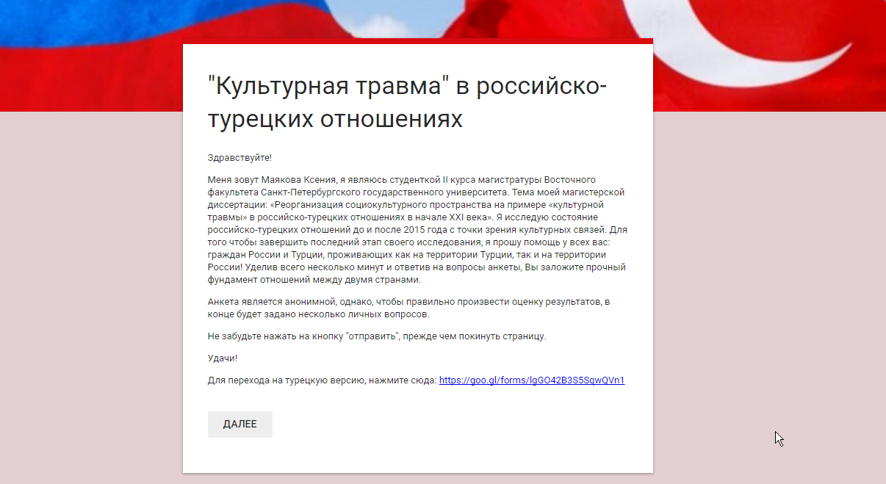
Анкетный опросник на русском языке

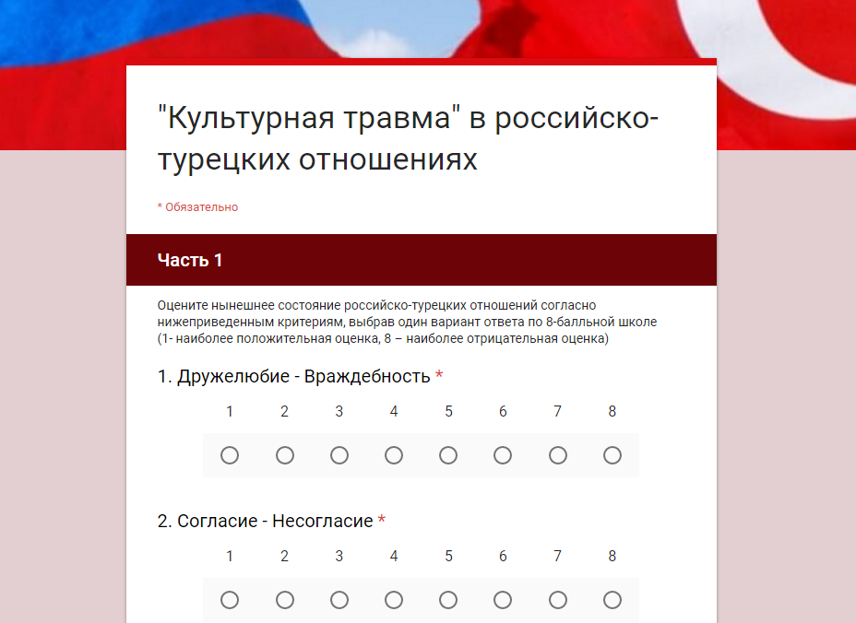

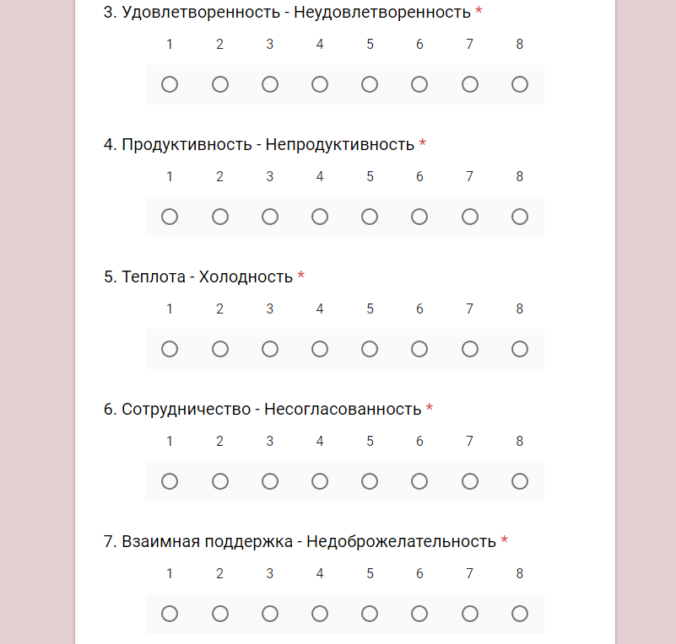

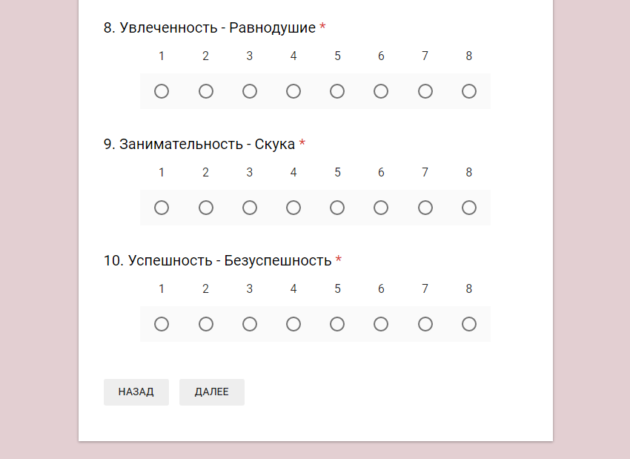

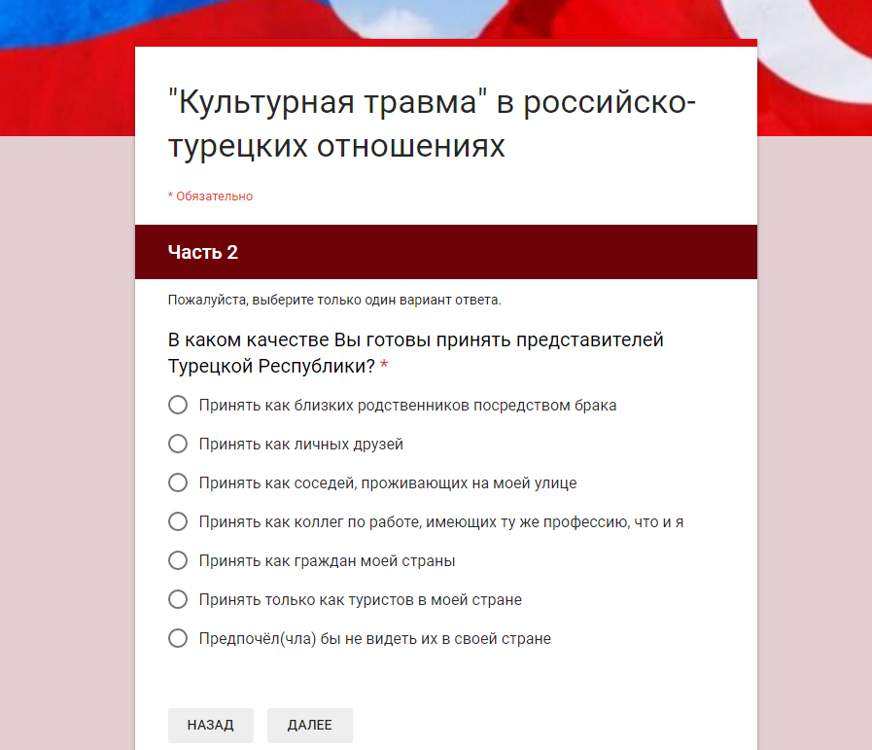

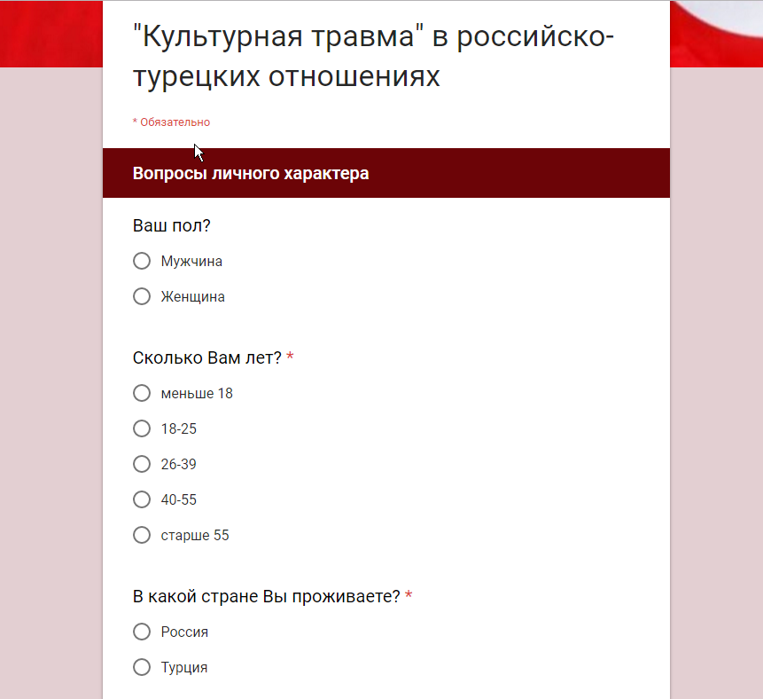

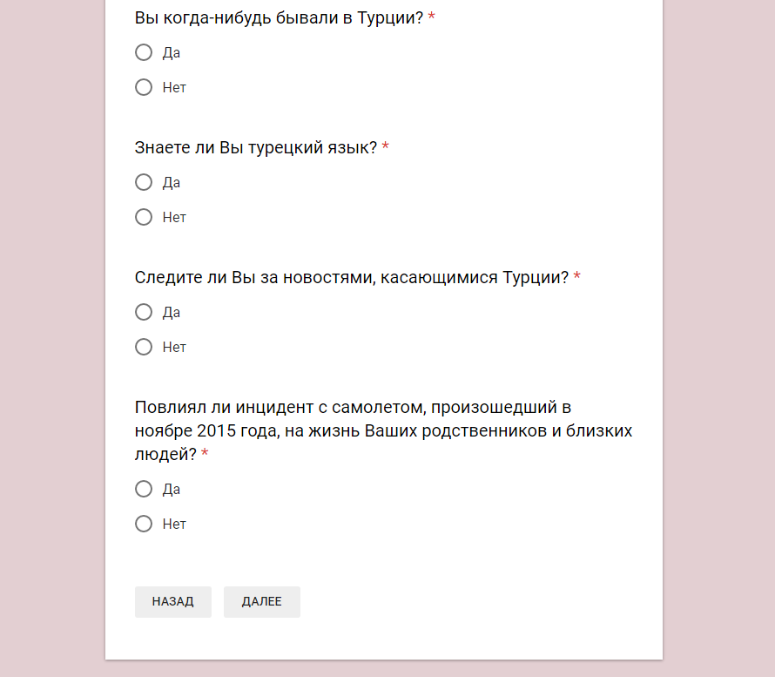

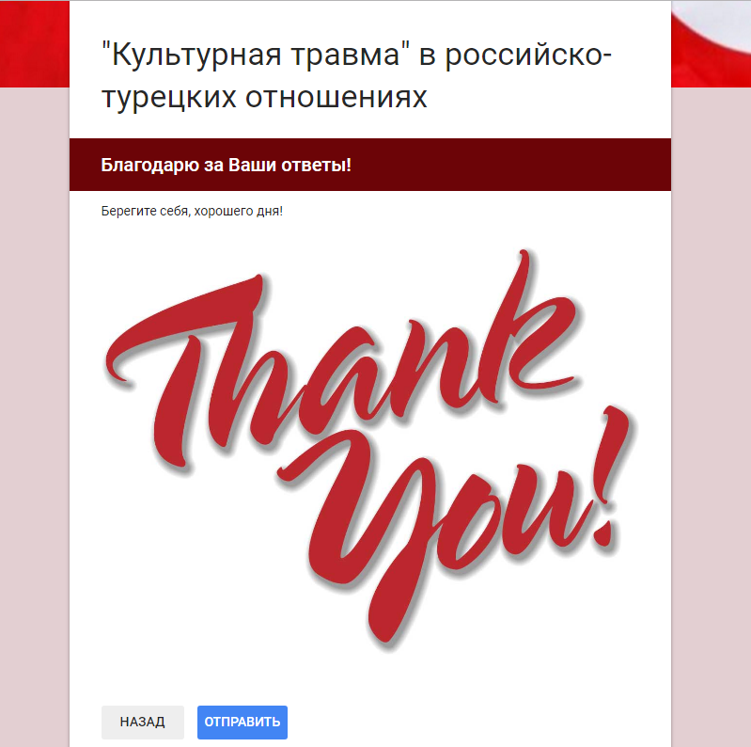

Приложение Б
Анкетный опросник на турецком языке
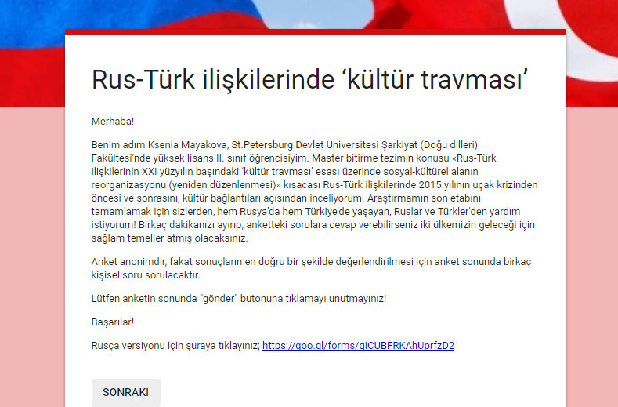

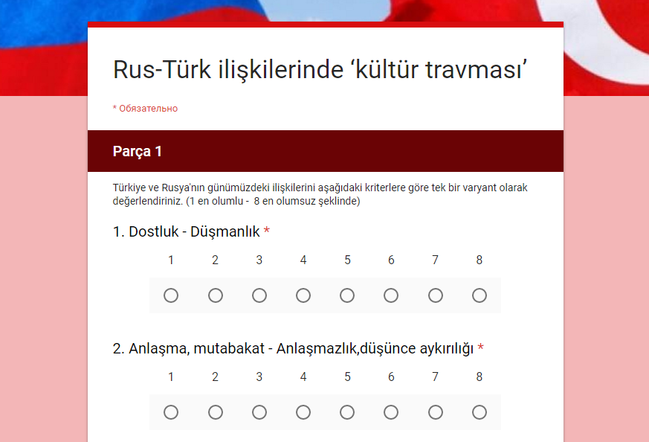
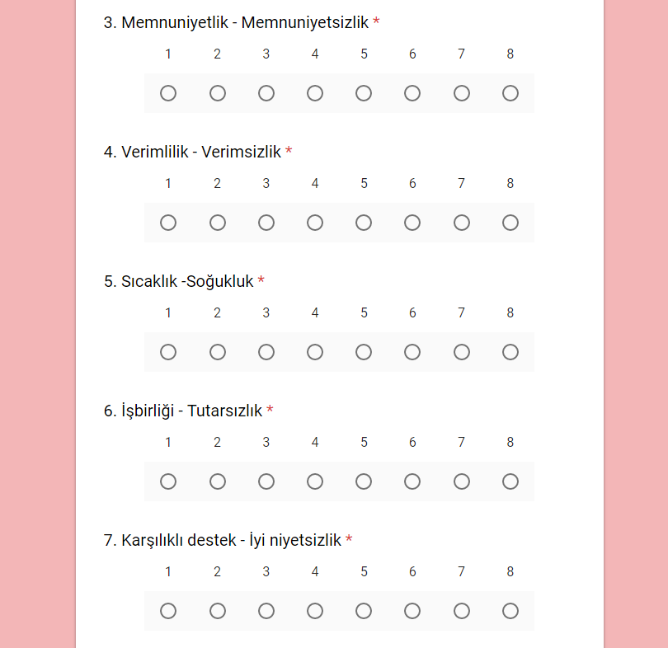

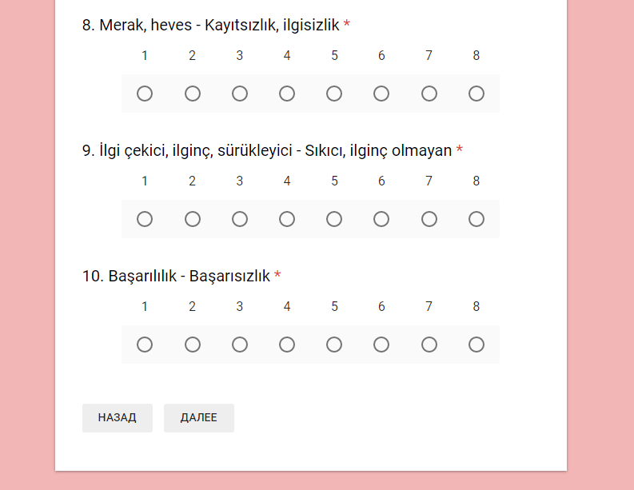
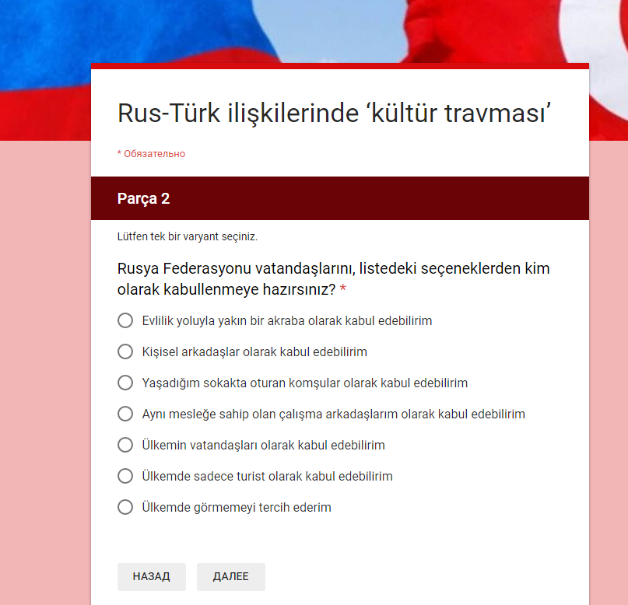

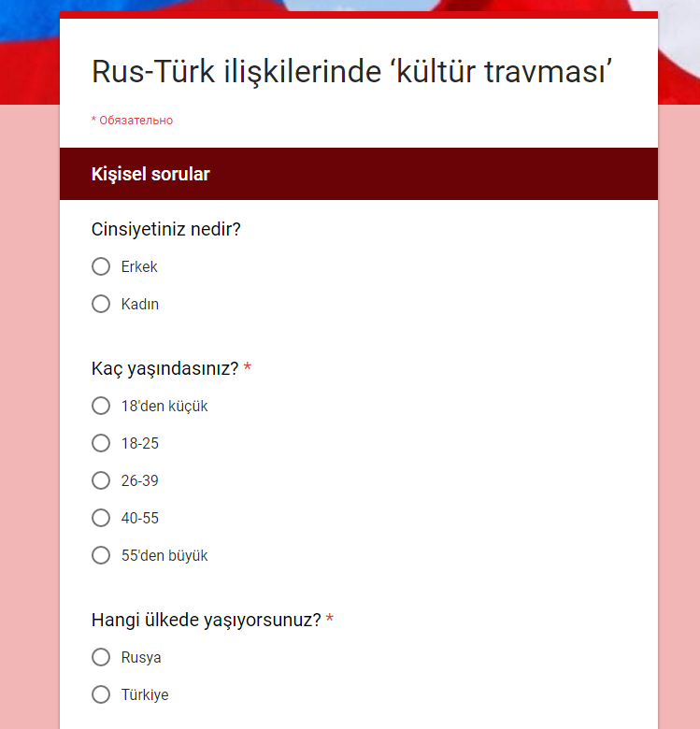

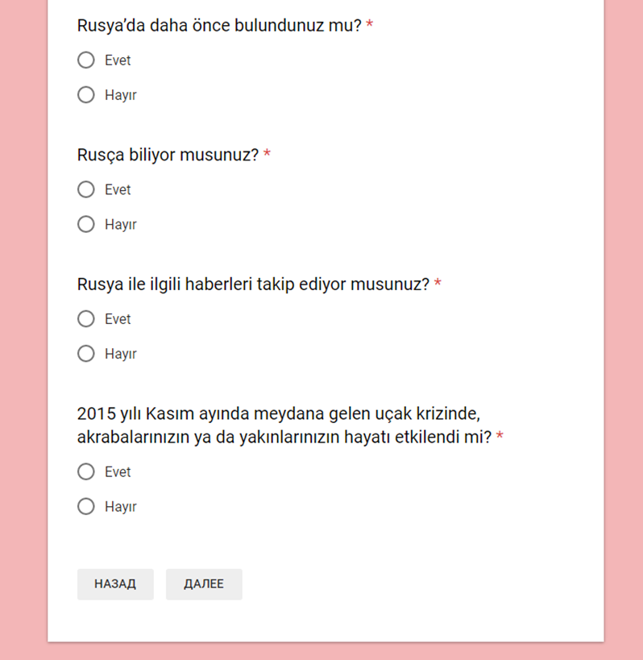

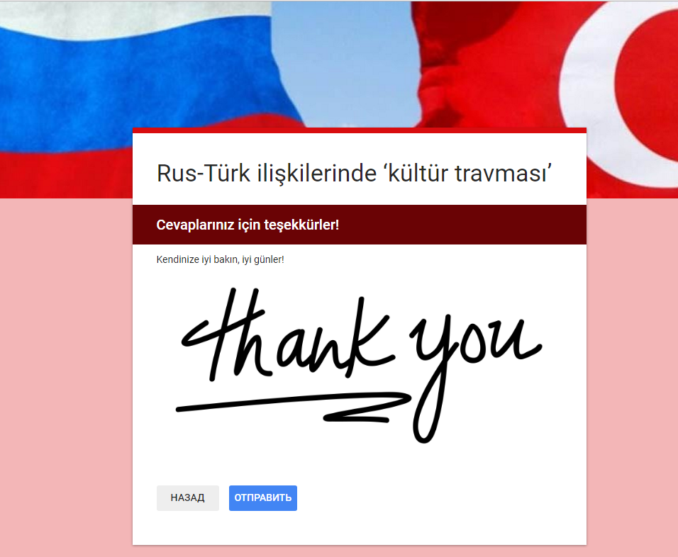

Приложение В
Полученные результаты (русскоговорящая аудитория)
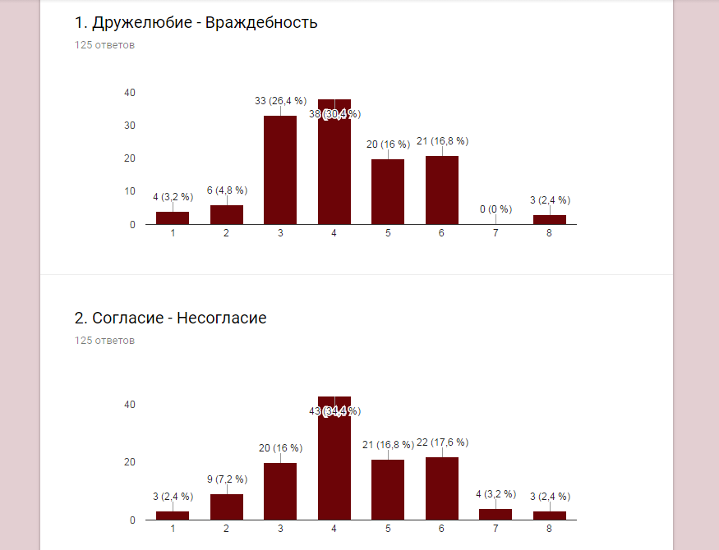

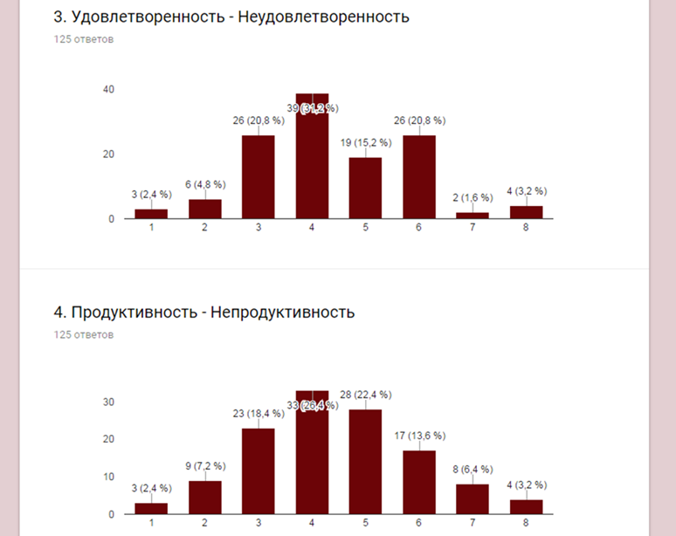
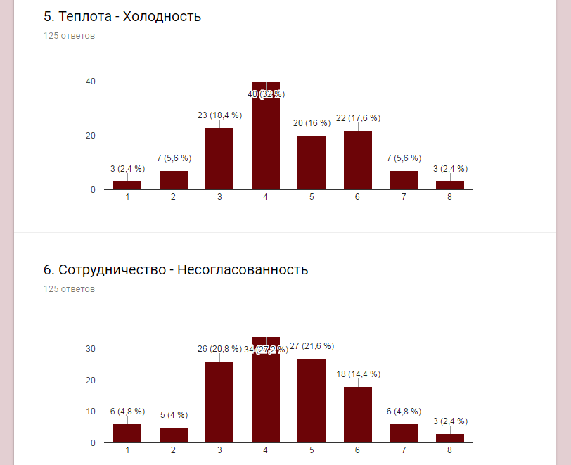

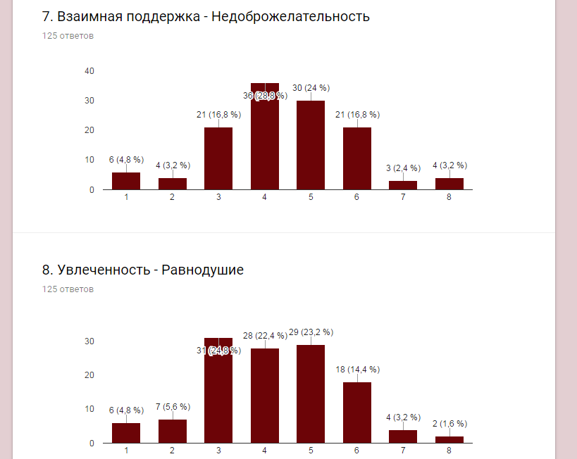

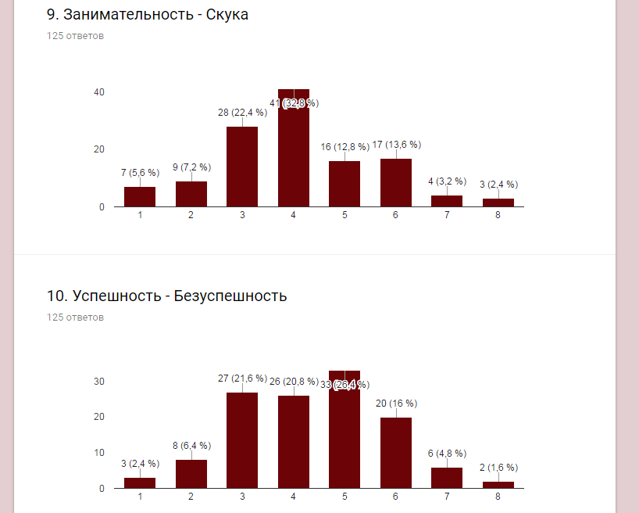
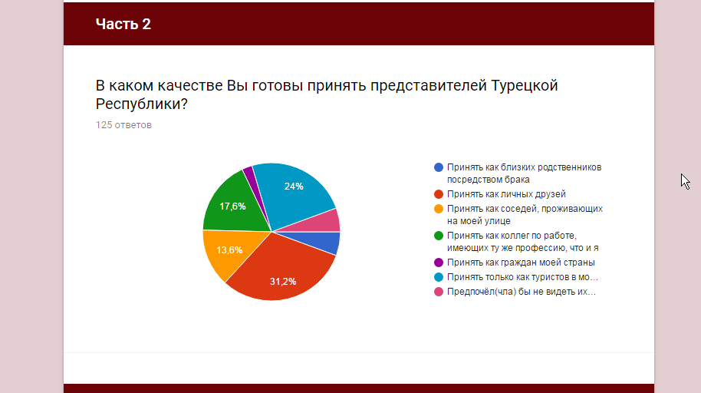

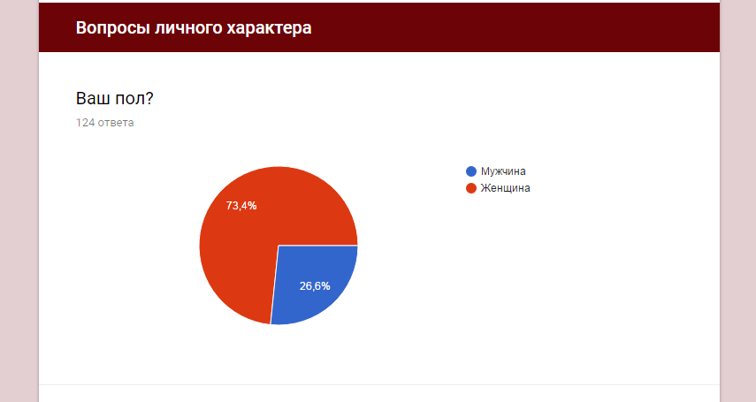
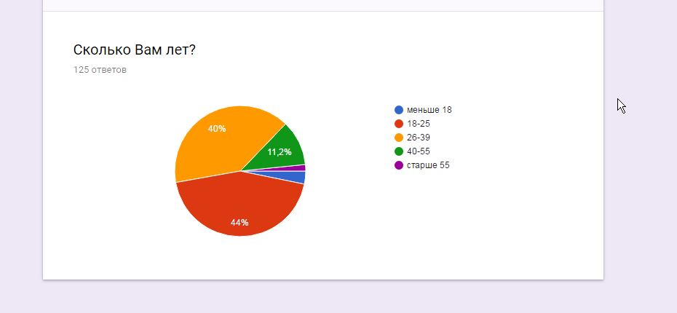

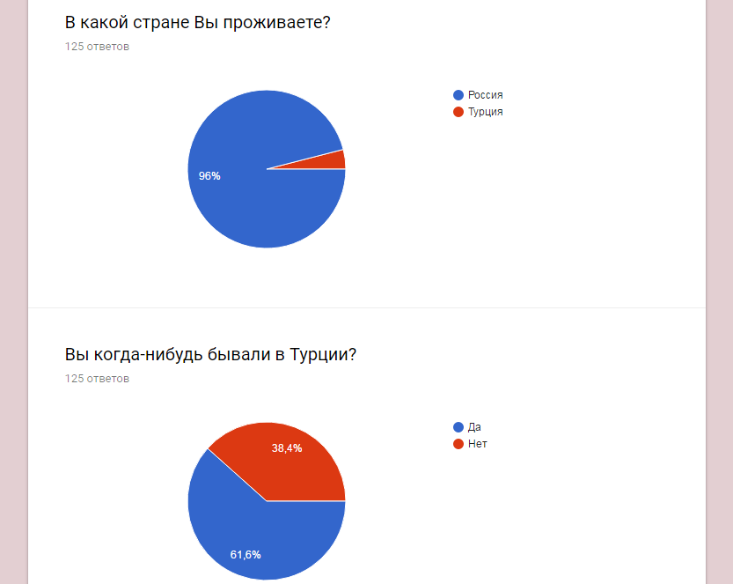

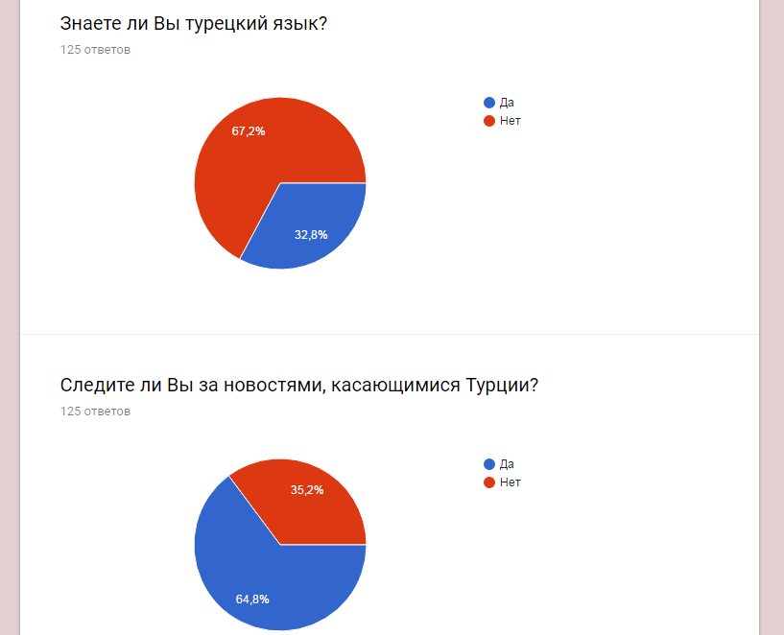

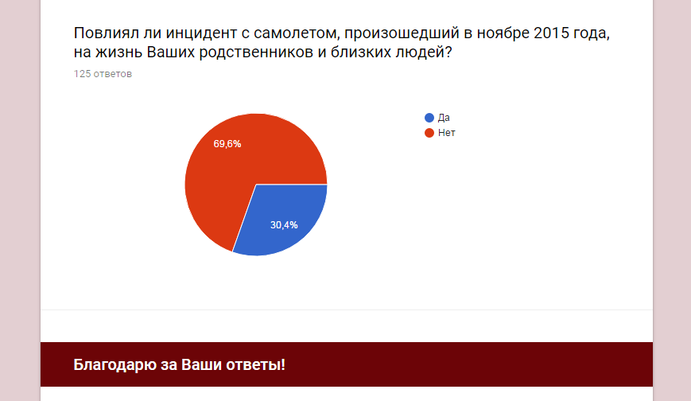

Приложение Г
Полученные результаты (турецкоговорящая аудитория)
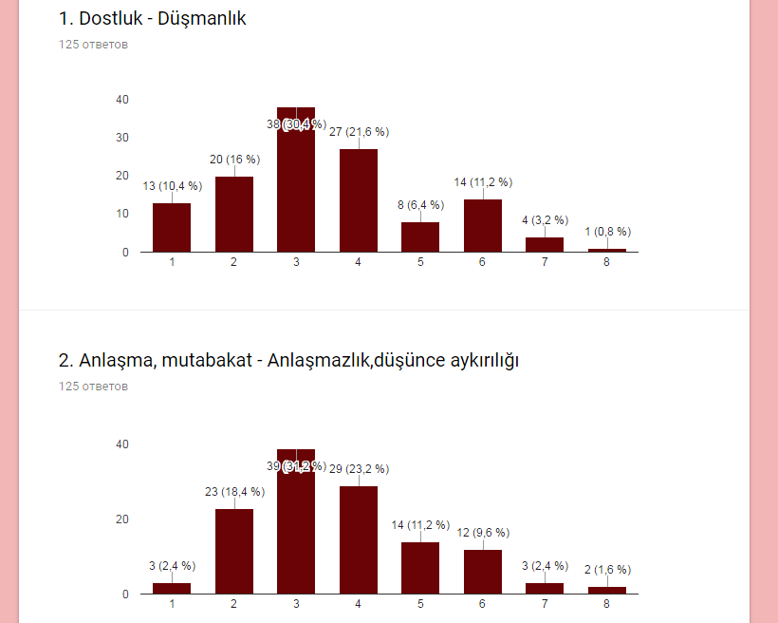

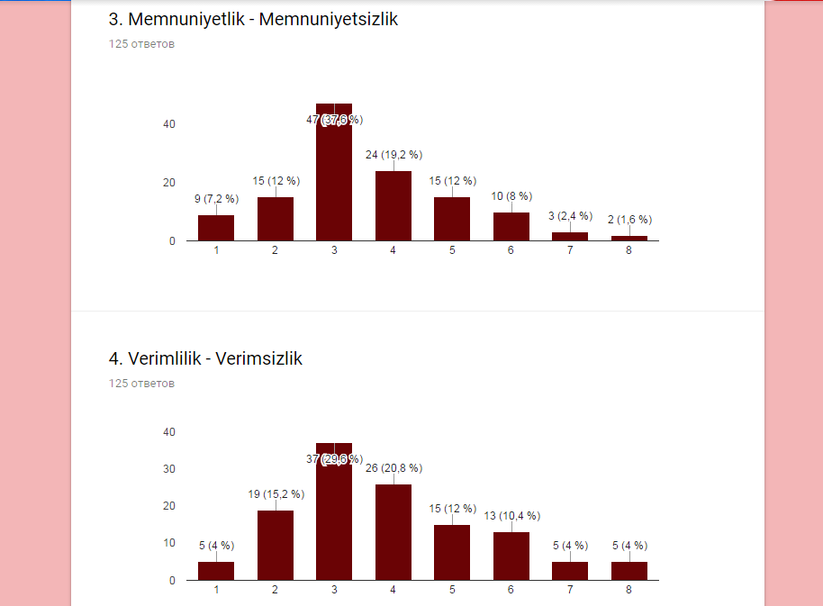

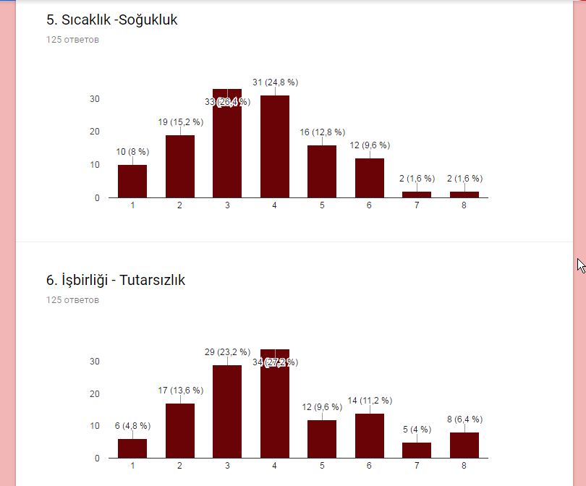
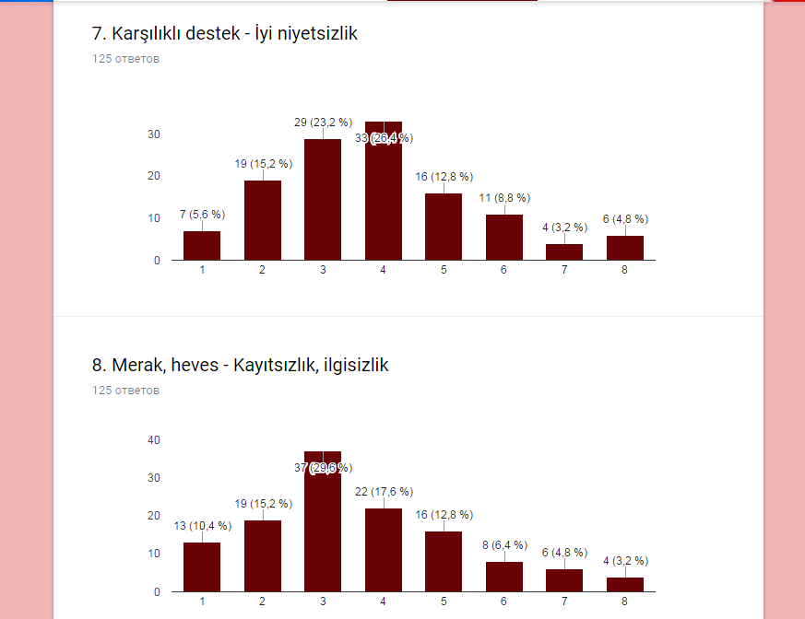
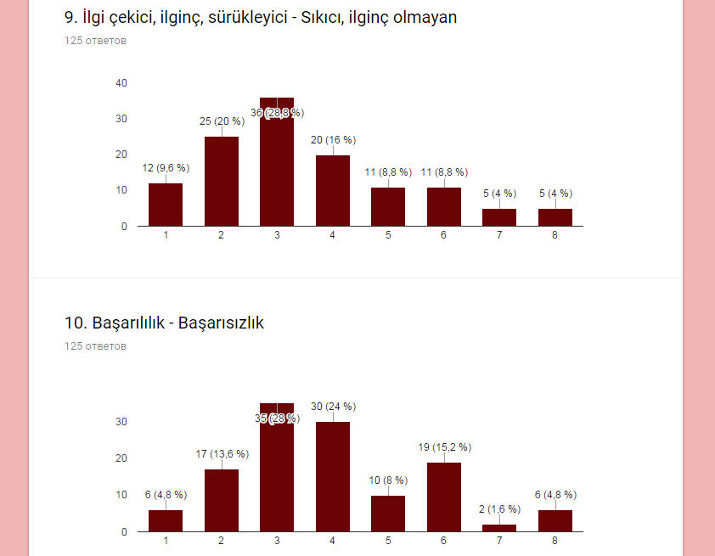
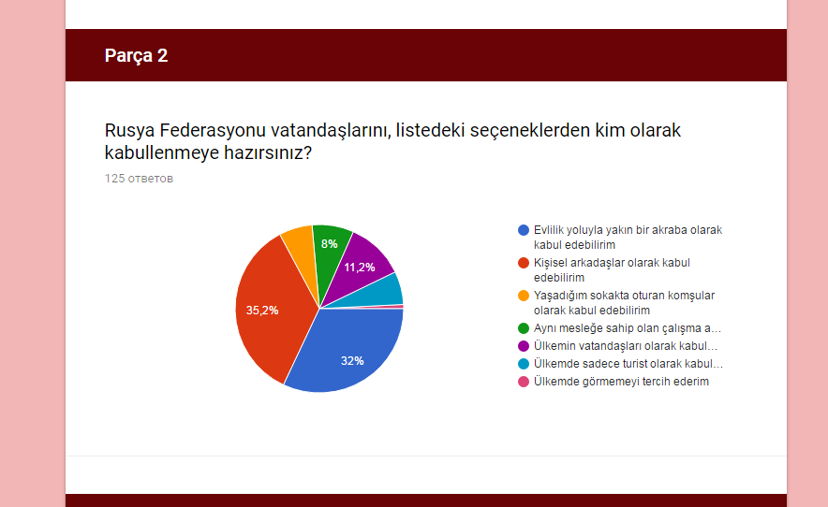

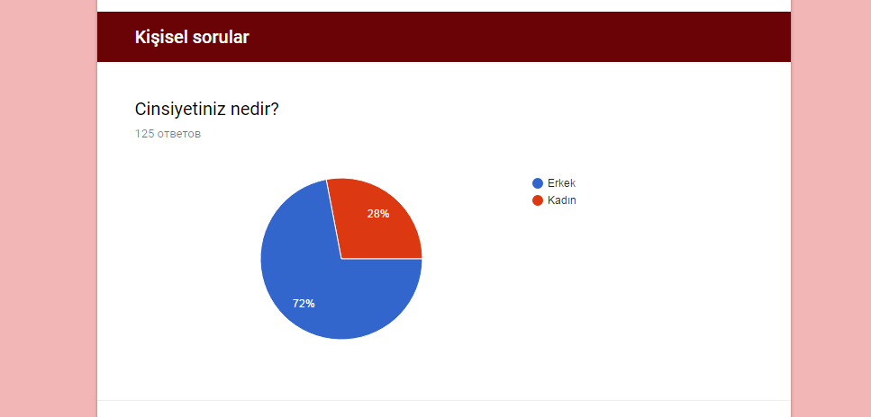
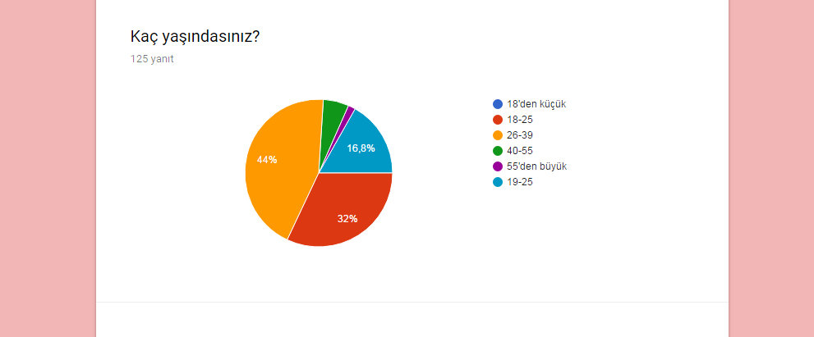

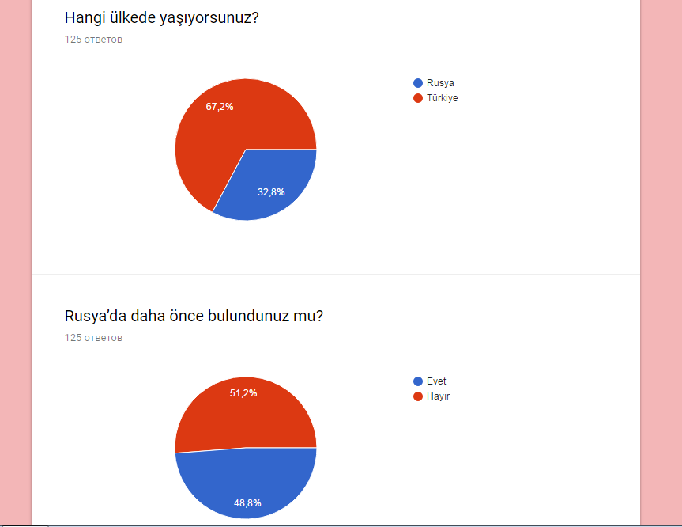

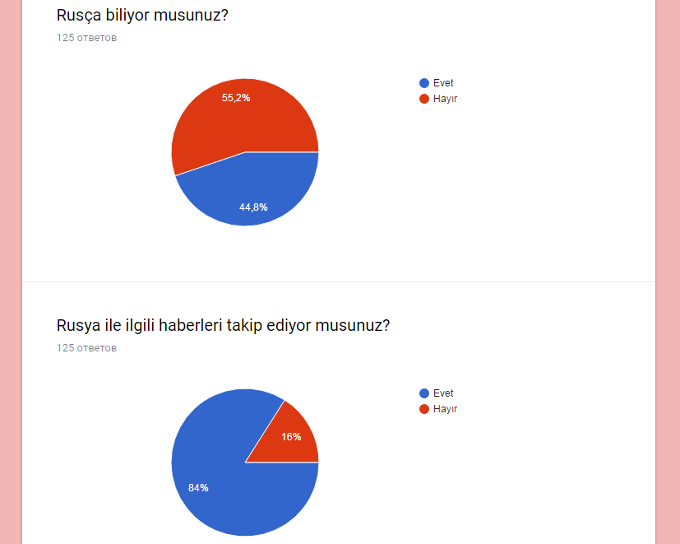

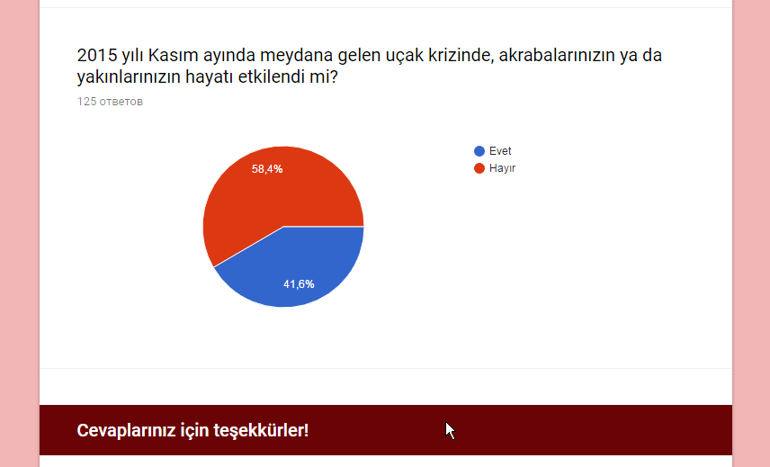

Чебанюк Т.А. Методы изучения культуры: Учебное пособие. – СПб.: наука, 2010. – С. 9.
Каргаполов Е. П. Подходы в разработке актуальных проблем русской культурологии // Вестник Югорского государственного университета. 2013. №1 (28). С. 29.
В.Ф. Чеснокова Уильям Л. Питирим Сорокин: социальная стратификация и социальная мобильность [Электронный ресурс] // Человек. Сообщество. Управление. [Официальный сайт журнала]. URL: http://chsu.kubsu.ru/arhiv/2007_1/2007-1_Chesnokova.pdf (дата обращения: 25.10.2016)
Самчук М. М. Cоциокультурное пространство: структура и основные элементы // Известия ВолгГТУ. 2012. №10 С.78-82.
Kroeber A.L., Kluchohn C. Culture. A Critical Review of Concepts and Definitions. Cambridge-Massachusetts, 1952.
Большой латинской-русский словарь [Электронный ресурс]. URL: http://linguaeterna.com/vocabula/show.php?n=9112 (дата обращения: 28.11.2016).
Катон М.П. Земледелие. – СПб.: Российская академия наук и издательство «Наука», 2008. – С. 27.
Цицерон Марк Туллий: "Тускуланские беседы" (Marcus Tullius Cicero) [Электронный ресурс]. URL: http://www.countries.ru/library/culturologists/cicero.htm (дата обращения: 28.11.2016).
Вико Дж. Основания Новой науки об общей природе наций: Пер. с итал. – М.-К.: Издательство «REFL-book» - «ИСА», 1944.
Гердер И.Г. Идеи к философии истории человечества. – М.: Издательство «Наука», 1977. – С. 428.
Edward Burnett Tylor, Primitive Culture: Researches Into the Development of Mythology, Philosophy, Religion, Art, and Custom Том 1 [Электронный ресурс]. URL: https://books.google.ru/books?id=AucLAAAAIAAJ&printsec=frontcover&hl=ru#v=onepage&q&f=false (дата обращения: 30.11.2016).
Чебоксаров Н. Н., Чебоксарова И. А. Народы. Расы. Культуры / Отв. ред. Ю. В. Бромлей. — 2-изд. испр., доп.. — М.: Наука, 1985. — С. 172.
8. Культурология: учебник /коллектив авторов ; под науч. ред Г.В.Драча. – 2-е изд., стер. – М. : КНОРУС, 2014. – C. 110-112.
Культура и информация // Лотман Ю. М. Статьи по типологии культуры.: Материалы к курсу теории литературы. Тарту, 1970. Вып. 1. С. 5.
Драч Г.В., Штомпель О.М., Штомпель Л.А., Королев В.К. Культурология: Учебников для вузов. – СПб. : Питер, 2013. – С. 220-221.
Тетдоева С.А. Диалог как форма коммуникации в сфере межкультурных контактов // Труды СПбГУКИ. 2010. №. URL: http://cyberleninka.ru/article/n/dialog-kak-forma-kommunikatsii-v-sfere-mezhkulturnyh-kontaktov-1 (дата обращения: 05.10.2016).
Штомпка П. Социология. Анализ современного общества: Пер. с польск. С.М. Червонной. — М.: Логос, 2005. — С. 491.
Психическая травма. Зигмунд Фрейд [Электронный ресурс] // PSY Practice [Официальный сайт журнала]. URL: https://psy-practice.com/publications/travmy/psikhicheskaya-travma-zigmund-freyd/ (дата обращения: 12.12.2016)
Александер Д. . Культурная травма и коллективная идентичность // Социологический журнал. 2012. № 3. С.9.
Neal, Arthur. 1998. National Trauma and Collective Memory. Armonk, NY: Sharpe. P. 9-10, 18.
Friedlander, Saul. 1992, Spring/Summer. “Trauma, Transference and ‘Working Through’ in Writing the History of the Shoah.” History and Memory 4(1). P. 43.
Александер Дж. . Культурная травма и коллективная идентичность // Социологический журнал. 2012. № 3. С. 16.
Штомпка П. Социология. Анализ современного общества: Пер. с польск. С.М. Червонной. — М.: Логос, 2005. — С. 477.
Там же. С. 477.
Социальное изменение как травма [Текст] : (статья первая) / П. Штомпка; Пер.: А. Ю. Моисеева, Н. В. Романовский // Социологические исследования. - 2001. - № 1. - С. 8.
История российско-турецких отношений [Электронный ресурс] // Генеральное консульство Российской Федерации в Стамбуле [Официальный сайт]. URL: http://istanbul.mid.ru/aktual-naa-informacia-o-rossijsko-tureckih-otnoseniah (дата обращения:16.12.2016).
Россия и Восток: феноменология взаимодействия и идентификации в Новое время. Коллективная монография. / Под ред. Н.Н.Дьякова, Е.И.Зеленева, Н.А.Самойлова. СПб.: СПбГУ, Восточный факультет; Изд-во, 2012. – С.116.
Письма переводчика османских падишахов Зульфикара-аги царям Михаилу Федоровичу и Алексею Михайловичу, 1640-1656 [Текст] : турецкая дипломатика в контексте русско-турецких взаимоотношений / М. С. Мейер, С. Ф. Фаизов ; Московский гос. ун-т им. М. В. Ломоносова, Ин-т стран Азии и Африки. - Москва : Гуманитарий, 2008. – С. 56.
Жуков К. А. Некоторые узловые моменты русско-турецких отношений в конце XVII - начале XX вв. // Вестник СПбГУ. Серия 13. Востоковедение. Африканистика. 2009. №2. С.14.
Россия и Восток: феноменология взаимодействия и идентификации в Новое время. Коллективная монография. / Под ред. Н.Н.Дьякова, Е.И.Зеленева, Н.А.Самойлова. СПб.: СПбГУ, Восточный факультет; Изд-во, 2012. – С.123.
Киреев Н.Г. История Турции XX век / Н.Г. Киреев. - Москва: ИВ РАН: Крафт+, 2007. – С. 144.
Торгово-экономические связи между Россией и Турцией (справочная информация) [Электронный ресурс] // Министерство иностранных дел Российской Федерации [Официальный сайт]. URL: http://www.mid.ru/ru/maps/tr/-/asset_publisher/Fn23Klb76LY2/content/id/191362 (дата обращения: 07.01.2017).
Исторические источники. Московский договор между Россией и Турцией 16 марта 1921 года [Электронный ресурс] // Русская национальная философия в трудах ее создателей [Официальный сайт]. URL: http://www.hrono.info/dokum/192_dok/19210316ru_tur.html (дата обращения: 07.01.2017).
Договор об основах отношений Российской Федерации и Турецкой Республики [Электронный ресурс] // Электронный фонд правовой и нормативно-технической документации [Официальный сайт]. URL: http://docs.cntd.ru/document/901926138 (дата обращения: 07.01.2017).
Баранов Д. 95 лет российско-турецким дипломатическим отношениям: исторические факты и перспективы [Электронный ресурс] // Международная жизнь. Журнал для думающих людей [Официальный сайт]. URL: https://interaffairs.ru/news/show/13476 (дата обращения: 13.01.2017).
Киреев Н.Г. История Турции XX век / Н.Г. Киреев. - Москва: ИВ РАН: Крафт+, 2007. – С. 335-336.
Совместная Декларация об углублении дружбы и многопланового партнерства между Российской Федерацией и Турецкой Республикой [Электронный ресурс] // Администрация Президента России [Официальный сайт]. URL: http://www.kremlin.ru/supplement/3933 (дата обращения: 17.01.2017).
Газопровод "Голубой поток" официально открыт [Электронный ресурс] // ФИНАМ: Ежедневный обзор рынка акций и прогнозы [Официальный сайт]. URL: https://www.finam.ru/investments/comments000010104A/ (дата обращения: 23.01.2017).
Совместная декларация о продвижении к новому этапу отношений между Российской Федерацией и Турецкой Республикой и дальнейшем углублении дружбы и многопланового партнерства [Электронный ресурс] // Администрация Президента России [Официальный сайт]. URL: http://www.kremlin.ru/supplement/172 (дата обращения: 25.01.2017).
История российско-турецких отношений [Электронный ресурс] // Генеральное консульство Российской Федерации в Стамбуле [Официальный сайт]. URL: http://istanbul.mid.ru/aktual-naa-informacia-o-rossijsko-tureckih-otnoseniah (дата обращения: 02.02.2017).
Kremlin hazineleri Topkapı'da [Электронный ресурс] // Haber Dükkanı [Официальный сайт]. URL: http://www.haberdukkani.com/m/haber.php?id=2812 (дата обращения: 03.03.2017).
Türk filmleri St.Petersburg'da [Электронный ресурс] // Türk-Rus; iki ülke, tek site [Официальный сайт]. URL: http://turkrus.com/HaberDetay.aspx?id=62574////////// (дата обращения: 03.03.2017).
Программа сотрудничества между Российской Федерацией и Турецкой Республикой в области образования, науки, культуры, молодежных обменов и спорта (рус., турец.) [Электронный ресурс] // Электронный фонд правовой и нормативно-технической документации [Официальный сайт]. URL: http://docs.cntd.ru/document/902173770 (дата обращения: 07.03.2017).
Ankara’da bir meydana “St. Petersburg Meydanı” adı verildi / Gazetem; Rusya’nın ilk ve tek Türkçe gazetesi [Электронный ресурс]. URL: https://www.gazetem.ru/ankara-da-bir-meydana-st-petersburg-meydani-adi-verildi/ (дата обращения: 23.03.2017)
Открытие площади Санкт-Петербурга прошло в столице Турции Электронный ресурс] // Российская газета [Официальный сайт]. URL: https://rg.ru/2014/12/12/ploshad-anons.html (дата обращения: 25.03.2017)
Kazan’da sıcak buluşma [Электронный ресурс] // Rusya’nın Sesi Radyosu [Официальный сайт]. URL: https://tr.sputniknews.com/turkish.ruvr.ru/2013_11_21/Kazanda-sidjak-bulushma/ (дата обращения: 31.03.017).
Общественная дипломатия [Электронный ресурс] // Федеральное агентство по делам Содружества Независимых государств, соотечественников, проживающих за рубежом, и по международному гуманитарному сотрудничеству Россотрудничество [Официальный сайт]. URL: http://prev.rs.gov.ru/node/307 (дата обращения: 02.04.2017).
Карлов А. Всеобъемлющий диалог и взаимовыгодное сотрудничество / А.Г. Карлов // Россия XXI век. Консул. - 2014. - №2 (37). С. 8.
Пятая группа студентов из Турции приехала в Россию по программе подготовки специалистов для АЭС «Аккую» [Электронный ресурс] // «Росатом» — госкорпорация по атомной энергии [Официальный сайт]. URL: http://www.rosatom.ru/journalist/news/pyataya-gruppa-studentov-iz-turtsii-priekhala-v-rossiyu-po-programme-podgotovki-spetsialistov-dlya-aes-laquo-akkuyu-raquo-333/ (дата обращения: 15.04.2017).
Карлов А. Всеобъемлющий диалог и взаимовыгодное сотрудничество / А.Г. Карлов // Россия XXI век. Консул. - 2014. - №2 (37). С. 9.
Русско-турецкий культурный центр в Санкт-Петербурге [Электронный ресурс] // Официальная группа в социальной сети «ВКонтакте» [Официальный сайт]. URL: https://vk.com/rutucucenter (дата обращения: 19.04.2017).
Буклет ХIV Фестиваля «Международная Неделя Консерваторий 2014», [Электронный ресурс] // Санкт-Петербургская Государственная консерватория имени Н.А. Римского-Корсакова [Официальный сайт]. URL: http://www.conservatory.ru/files/MNKbuklet14.pdf (дата обращения: 21.04.2017).
Hilmi Yavuz: Ruslar, Türk yazarlarla bizden daha ilgili [Электронный ресурс] // Türkiye Sputnik [Официальный сайт]. URL: https://tr.sputniknews.com/columnists/201503171014474547/ (дата обращения: 23.04.2017).
Rusya Araştırmaları Merkezi [Электронный ресурс] // Türk-Rus Kültür Vakfı [Официальный сайт]. URL: http://www.kulturus.org/RAM.aspx (дата обращения: 25.04.2017).
Россия и Турция: перспективы взаимоотношений на современном этапе. – СПб.: СПбГУ, 2014. - С. 87
"Yer Altından Notlar" Rusya'da Seyirciyle Buluştu [Электронный ресурс] // Haberler.com [Официальный сайт]. URL: https://www.haberler.com/yer-altindan-notlar-rusya-da-seyirciyle-bulustu-7045799-haberi/ (дата обращения: 25.04.2017).
Попов В. В. Встреча интеллектуалов России и Турции // Вестник МГИМО. 2015. №2 (41) С.300.
Путин о ЧП с Су-24: РФ относилась к Турции как к дружественной стране [Электронный ресурс] // РИА Новости [Официальный сайт]. URL: https://ria.ru/world/20151124/1327553142.html (дата обращения: 01.05.2017).
Указ Президента РФ от 28.11.2015 N 583 (ред. от 30.06.2016) "О мерах по обеспечению национальной безопасности Российской Федерации и защите граждан Российской Федерации от преступных и иных противоправных действий и о применении специальных экономических мер в отношении Турецкой Республики" [Электронный ресурс] // Законы, кодексы и нормативно-правовые акты Российской Федерации [Официальный сайт]. URL: http://legalacts.ru/doc/ukaz-prezidenta-rf-ot-28112015-n-583/ (дата обращения: 01.05.2017).
Назарбаев и Алиев предложили помирить Россию с Турцией [Электронный ресурс] // РБК [Официальный сайт]. URL: http://www.rbc.ru/politics/30/11/2015/565c29e49a7947c42a32518b (дата обращения: 03.05.2017).
Турция извинилась за сбитый российский самолет [Электронный ресурс] // Интерфакс [Официальный сайт]. URL: http://www.interfax.ru/russia/515570 (дата обращения: 04.05.2017).
История российско-турецких отношений [Электронный ресурс] // Генеральное консульство Российской Федерации в Стамбуле [Официальный сайт]. URL: http://istanbul.mid.ru/aktual-naa-informacia-o-rossijsko-tureckih-otnoseniah (дата обращения: 07.05.2017).
В Кремле назвали убийство посла «фактическим нападением на страну» [Электронный ресурс] // Генеральное консульство Российской Федерации в Стамбуле [Официальный сайт]. URL: http://www.rbc.ru/politics/21/12/2016/585a75aa9a794783f3ab7be1 (дата обращения: 10.05.2017).
В Москве закрыт российско-турецкий научный центр при "Иностранке" [Электронный ресурс] // Радио Свобода [Официальный сайт]. URL: https://www.svoboda.org/a/28345410.html/a/27398934.html (дата обращения: 3.05.2017).
Посол РФ в Турции: перспективы нормализации отношений между Россией и Турцией пока нет [Электронный ресурс] // МИД РФ [Официальный сайт]. URL:http://www.mid.ru/ru/maps/tr/-/asset_publisher/Fn23Klb76LY2/content/id/2068305 (дата обращения: 3.05.2017).
Россия отменит перекрестный Год культуры с Турцией [Электронный ресурс] // Интерфакс [Официальный сайт]. URL: http://www.interfax.ru/culture/481795 (дата обращения: 3.05.2017).
Сотниченко: Отношения России и Турции в ближайшее время не улучшатся [Электронный ресурс] // МК Турция [Официальный сайт]. URL: http://mk-turkey.ru/politics/2016/01/13/sotnichenko-intervyu.html (дата обращения: 7.05.2017).
Орхану Памуку вручили диплом и мантию почетного доктора СПбГУ [Электронный ресурс] // СПбГУ [Официальный сайт]. URL: http://spbu.ru/news-spsu/28307-orkhanu-pamuku-vruchili-diplom-i-mantiyu-pochetnogo-doktora-spbgu.html (дата обращения: 25.03.2017).
2019 год объявлен годом туризма и культуры России и Турции [Электронный ресурс] // TRT.com [Официальный сайт Телерадиокомпании Турции TRT] URL: http://www.trt.net.tr/russian/iz-rossiiskogo-i-turietskogo-mira/2017/03/09/2019-ghod-obiavlien-ghodom-turizma-i-kul-tury-rossii-i-turtsii-688247 (дата обращения: 12.03.2017).
Türk-Rus ilişkilerine sanat desteği [Электронный ресурс] // Gazete Ekonomi, [Официальный сайт] URL: http://www.gazeteekonomi.com/kultur-sanat/turk-rus-iliskilerine-sanat-destegi-h357735.html (дата обращения: 29.0.2017).
Спивак В. А. Корпоративная культура. – СПб. : Питер, 2001. – С. 155.
Методы этнической и кросс-культурной психологии: учеб.-метод. пособие [Текст] / А.Н. Татарко, Н.М. Лебедева: Изд. дом Высшей школы экономики; М., 2011. С. 18.
Лихачев Д. С. "Декларация прав культуры" [Электронный ресурс] // Всемирный день культуры [Официальный сайт]. URL: http://www.udculture.info/ru/cul_6.html (дата обращения: 19.05.2017).
İlber Ortaylı: Ruslar baştan dost görünür ama... [Электронный ресурс] // Haber Türk [Официальный сайт]. URL: http://www.haberturk.com/yasam/haber/1163047-ilber-ortayli-ruslar-bastan-dost-gorunur-ama (дата обращения: 23.05.2017).
Бурашникова А. Б. Неопантюркизм и неоосманизм во внешней политике Турции // Изв. Сарат. ун-та Нов. сер. Сер. История. Международные отношения. 2013. №2 С.65.

